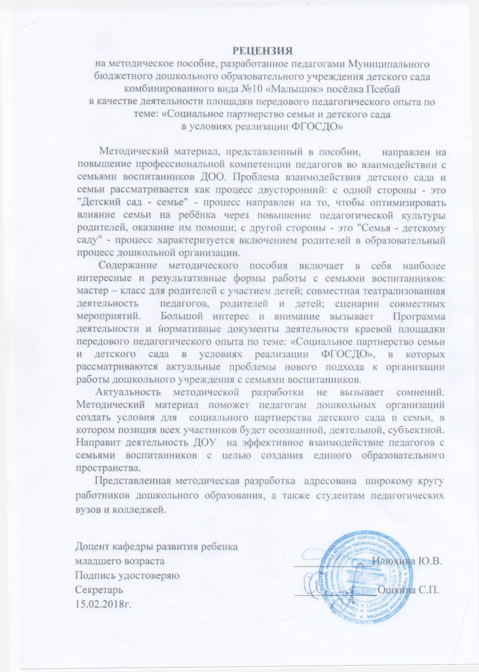

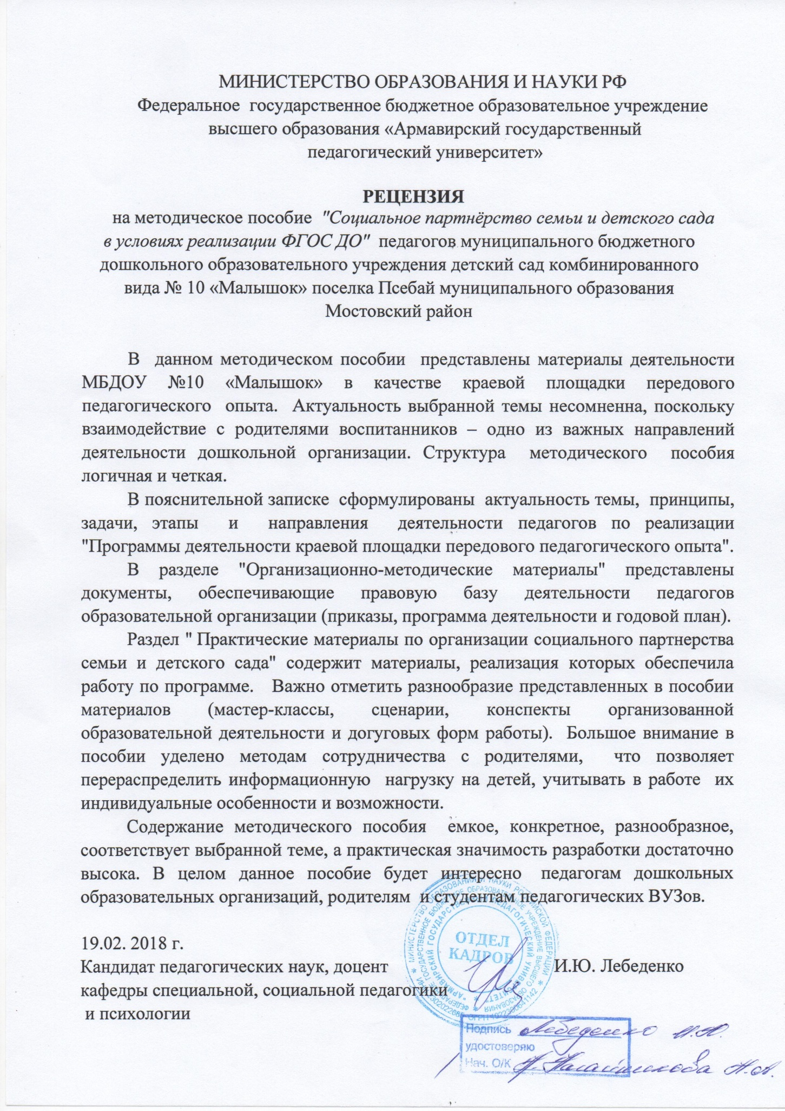

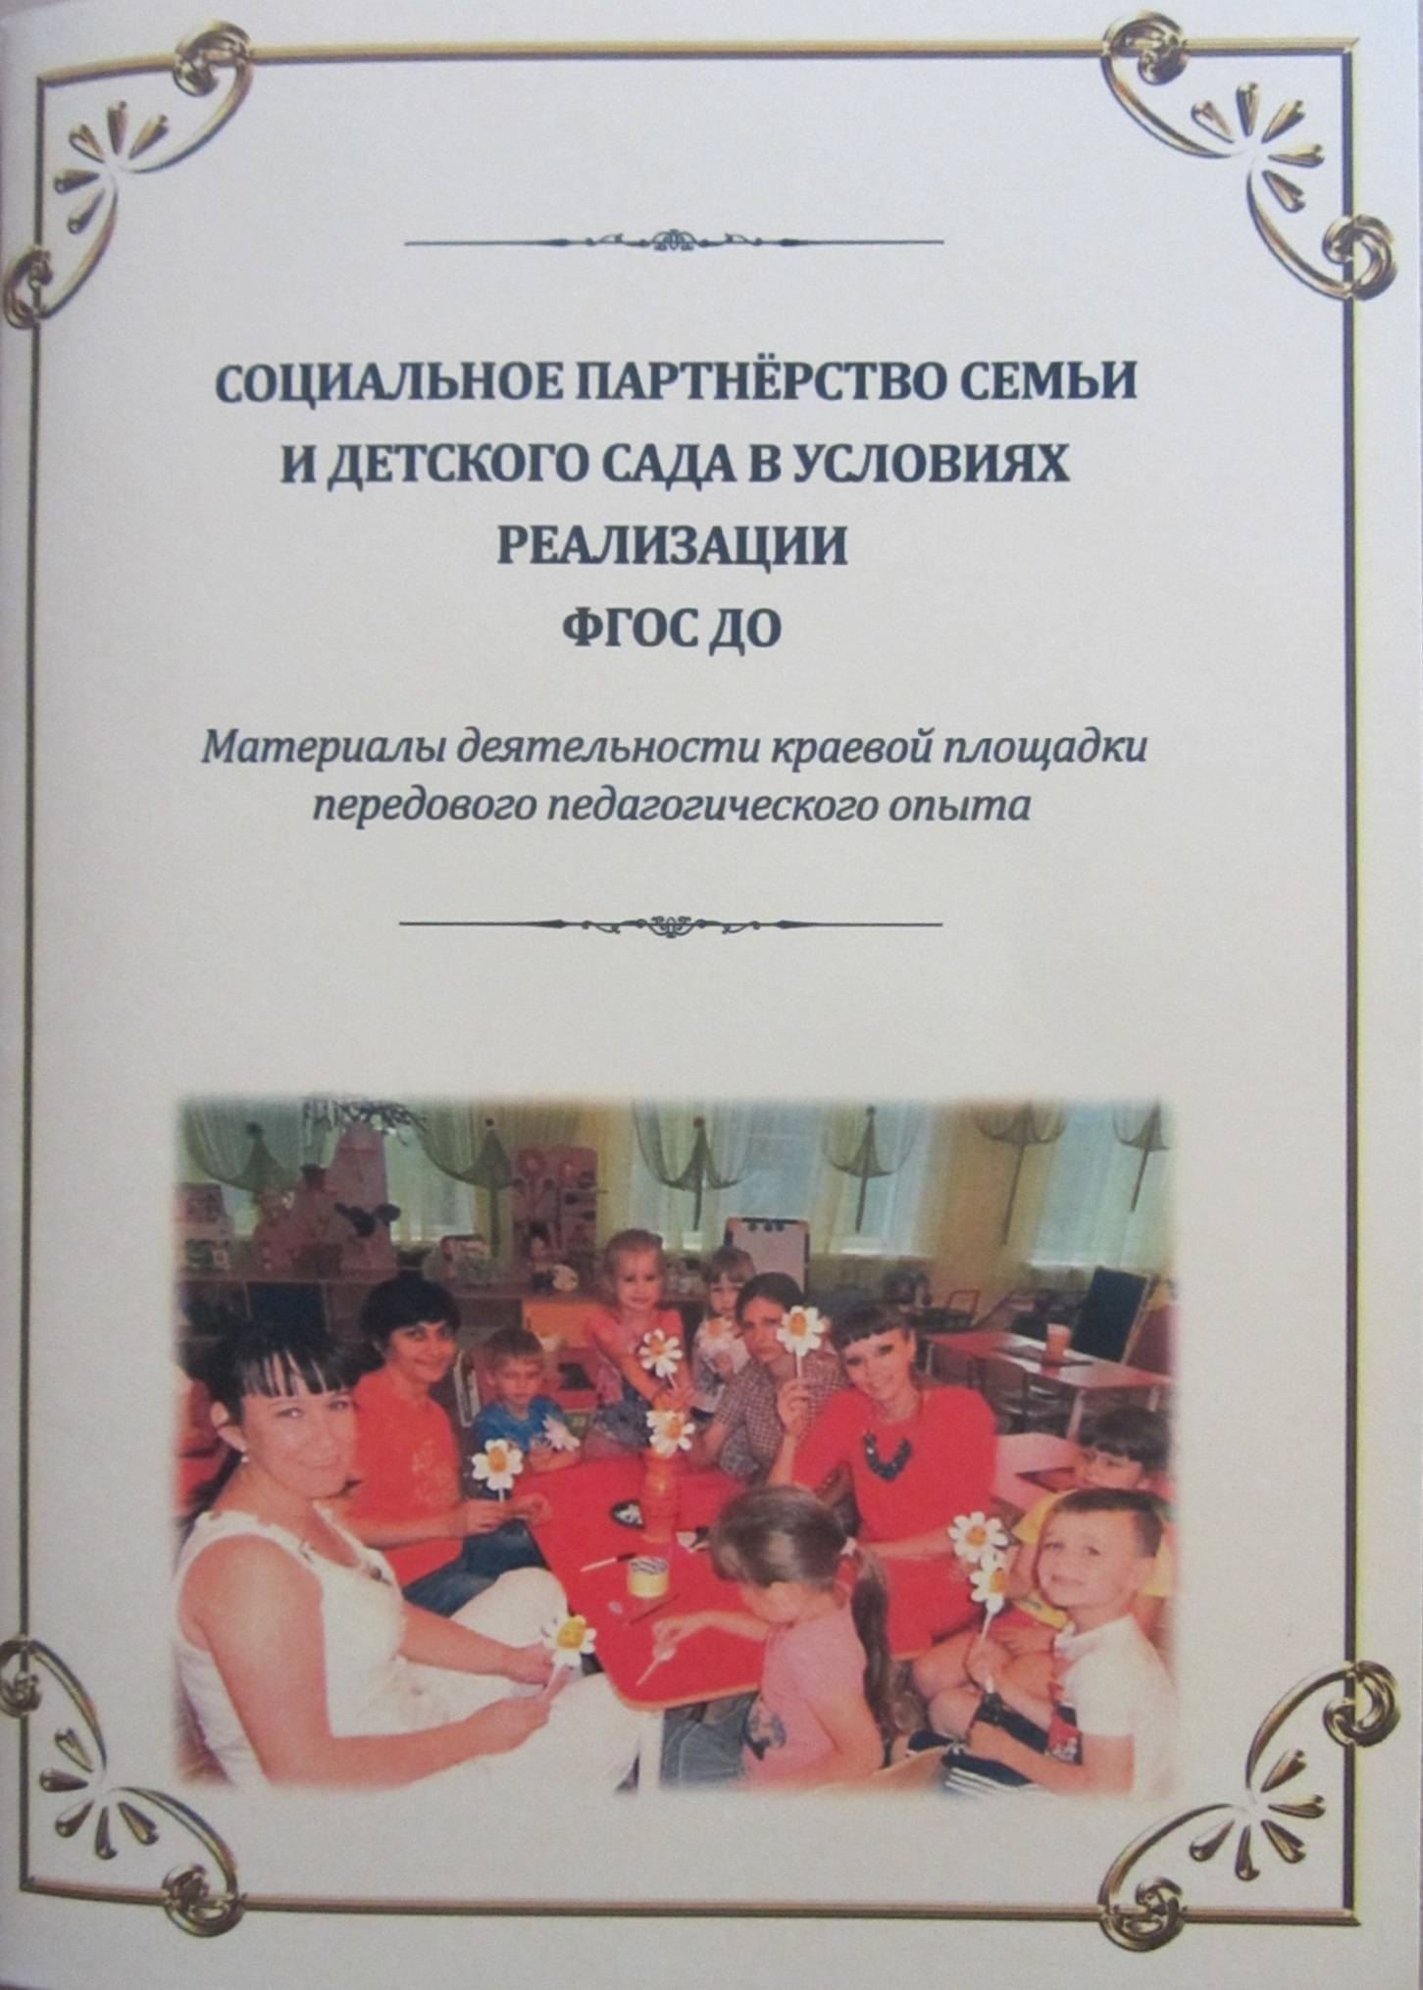

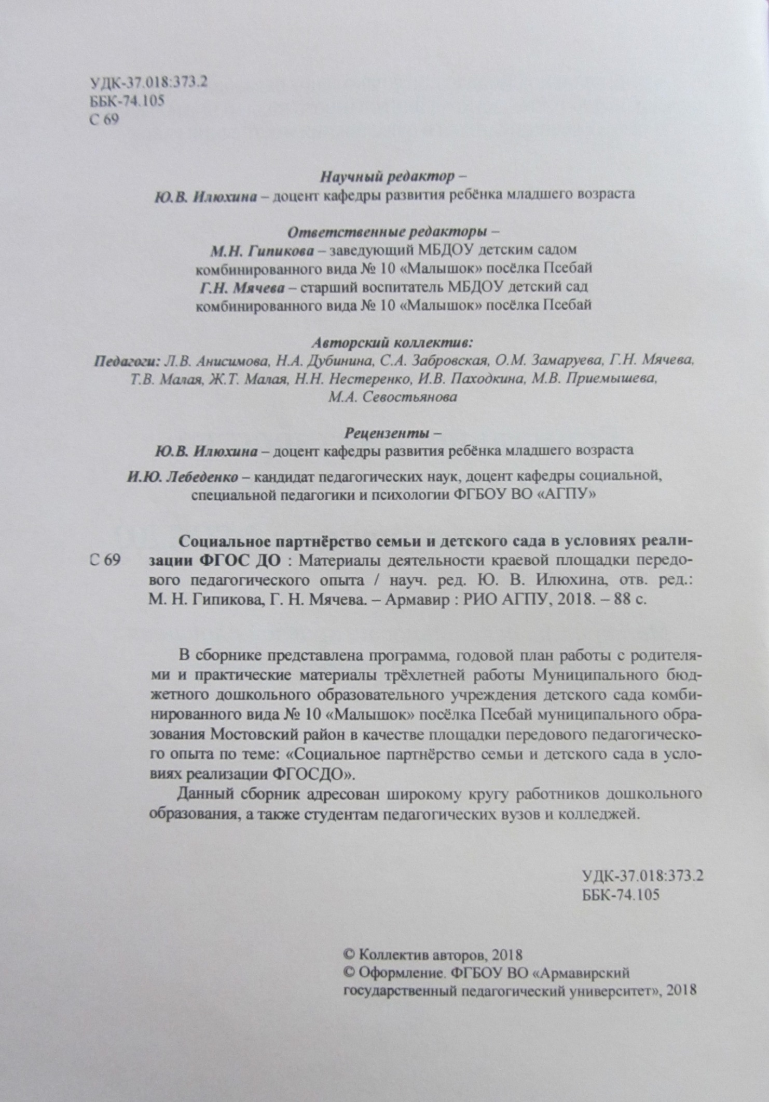

СОДЕРЖАНИЕ:
- Пояснительная записка……………………………………………............4
- М.Н. Гипикова «Приказы, положения краевой площадки передового педагогического опыта»…………………………………………………..7
- Ю.В. Илюхина «Программа деятельности краевой площадки передового педагогического опыта на базе МБДОУ детского сада комбинированного вида №10 «Малышок» посёлка Псебай по теме: «Социальное партнерство семьи и детского сада в условиях реализации ФГОС ДО»…………………………………………………………………14
- Г.Н. Мячева «Годовой план сотрудничества дошкольной организации с родителями» …………………………………………………………….24
- Практические материалы по организации социального партнерства семьи и детского сада:
- Мячева Г.Н. мастер- класс для педагогов ДОУ «Вовлечение родителей в единое образовательное пространство «Детский сад – семья»……………………………………………………………………...29
- Анисимова Л.В., Паходкина И.В., Замаруева О.М., сценарий совместного праздника с родителями «С любимой мамочкой в кафе «Подснежник»…………………………………………………………….36
- Дубинина Н.А., мастер – класс для родителей с участием детей подготовительной группы «Как подготовить ребёнка к школе»……….43
- Малая Т.В., мастер – класс для родителей с участием детей «Вместе готовимся к школе»………………………………………………………...49
- Севостьянова М.А., совместное мероприятие с родителями, посвященное празднику «8 июля – День семьи, любви и верности»…...54
- Малая Ж.Т., первое родительское собрание «Давайте познакомимся!»…………………………………………………………….61
- Забровская С.А., мастер-класс для родителей «Поиграем вместе»………………………………………………………………………66
- Приемышева М.В., совместная театрализованная деятельность родителей и детей по постановке русской народной сказки «Колобок»…………………………………………………………………..70
- Нестеренко Н.Н., сценарий совместного мероприятия для детей и родителей «Посвящение в дошколята»…………………………............73

Пояснительная записка
Взаимодействие с родителями воспитанников – одно из важных направлений деятельности дошкольной организации. Вся работа детского сада строится на:
- установлении партнерских отношений с семьей каждого воспитанника;
- объединении усилий для развития и воспитания детей;
- создании атмосферы общности интересов, эмоциональной взаимоподдержки и взаимопроникновения в проблемы друг друга;
- активизации и обогащении воспитательных умений родителей, поддержке их уверенности в собственных педагогических возможностях.
Работа с родителями осуществляется согласно: «Программы деятельности краевой площадки передового педагогического опыта на базе МБДОУ детского сада комбинированного вида №10 «Малышок» посёлка Псебай по теме: «Социальное партнерство семьи и детского сада в условиях реализации ФГОС ДО», программы развития образовательной организации и годового плана работы учреждения, где большим блоком представлен план работы с родителями для всех возрастных групп.
На первом этапе реализации деятельности краевой площадки передового педагогического опыта была поставлена цель — раскрытие актуальных форм и методов взаимодействия с родителями в дошкольном учреждении, необходимых для повышения активности родителей как участников воспитательного процесса. Решались следующие задачи:
- показать актуальность проблемы;
- изучить дифференцированный подход к взаимодействию с родителями;
- определить необходимость проведения взаимодействия с родителями дошкольников;
- выделить как традиционные, так и новые актуальные формы взаимодействия с родителями.
Многие перечисленные аспекты участия родителей потребовали от персонала переоценки своей профессиональной роли: переориентация на взаимодействие с родителями оказалось сложной для сотрудников, чье мышление и планирование деятельности ранее были полностью сосредоточены только на детях.
На основе исследований, проводимых в дошкольной организации (анкетирование, опрос, общение на сайте ДОУ) мы выделили новые спектры действий по вовлечению родителей в деятельность ДОУ.
Итоги первичного анкетирования родителей показали, что родители в целом готовы к новым формам сотрудничества и открыты к общению. По трем показателям: «Информированность», «Удовлетворённость» и «Вовлеченность» в целом от 40% до 69% родителей ответили положительно и условно положительно («пожалуй, да» «да») и оценили проводимую работу ДОО на среднем уровне.
Выявлены следующие проблемы: не в полной мере родители воспитанников отдельных групп вовлечены в образовательный процесс; низкая активность отцов воспитанников в воспитании детей. Для решения данных проблем творческой группой специалистов были разработаны и внедрены в практику детские семейные журналы «Развивайка» для детей 5-6 и 6-7; организована работа клуба семейной направленности - «Папа – лучший друг»; родители всех возрастных групп стали активными участниками общения на форуме для родителей; применении маркерных досок (о них вы узнаете в мастер классе по теме: «Вовлечение родителей в единое образовательное пространство «Детский сад – семья»).
Мы считаем, что эффективность представленных форм взаимодействия обеспечило:
- для родителей, неравнодушных к настоящему и будущему своих детей, желающих понимать их проблемы, стать активными участниками и партнерами образовательного процесса; получать полную информацию о развитии и достижениях своего ребенка; пользоваться рекомендациями специалистов; в полной мере быль «информированными» и «вовлеченными».
- для педагогов и специалистов: позволило оценить свои профессиональные возможности и достижения, постоянно совершенствовать свое профессиональное мастерство; сформировать партнерские, доверительные отношения между детьми и их родителями; создать пространство для интеграции педагогических технологий по работе с родителями, используя ИКТ; осуществлять поиск новых идей, работать над совместными проектами; переход от сотрудничества по обмену информацией и пропаганды педагогических знаний к сотрудничеству как межличностному общению педагога с родителями диалогической направленности.
- для руководителей помогло создать: коллектив творческих единомышленников; комфортный психологический климат в коллективе; инновационное дошкольное учреждение; создать привлекательный имидж учреждению.
Кадровая политика ДОУ опирается на развитие профессиональной компетентности педагогов и личностно-ориентированный подход к детям. Состояние управления обеспечивает развитие ДОУ в соответствии с современными требованиями. Сформировано единое целевое пространство. Структура управления демократична. Работает стабильный кадровый состав, способный эффективно осуществлять поставленные цели и задачи, активно участвовать в инновационной деятельности.
Считаем, что реализация плана работы образовательной организации в статусе площадки прошла в полном объеме. Использование различных инновационных форм и методов сотрудничества с родителями дали положительные результаты, способствовали повышению психолого-педагогической грамотности родителей, увеличили заинтересованность и участие в образовательном процессе ДОУ, что, безусловно, положительно сказалось на качестве дошкольного образования.

МУНИЦИПАЛЬНОЕ БЮДЖЕТНОЕ ДОШКОЛЬНОЕ ОБРАЗОВАТЕЛЬНОЕ УЧРЕЖДЕНИЕ ДЕТСКИЙ САД КОМБИНИРОВАННОГО ВИДА №10 «МАЛЫШОК» ПОСЕЛКА ПСЕБАЙ МУНИЦИПАЛЬНОГО ОБРАЗОВАНИЯ
МОСТОВСКИЙ РАЙОН

ПРИКАЗ
_______________ 2016г. № _________
поселок Псебай

Об утверждении положения о краевой площадке передового педагогического опыта МБДОУ детского сада комбинированного вида №10 «Малышок» поселка Псебай

С целью систематизации опыта работы с семьями воспитанников, для развития инновационного потенциала дошкольной организации
п р и к а з ы в а ю:
- Утвердить положение о краевой площадке передового педагогического опыта МБДОУ детского сада комбинированного вида №10 «Малышок» поселка Псебай (Приложение).
- Ввести в действие положение о краевой площадке передового педагогического опыта МБДОУ детского сада комбинированного вида №10 «Малышок» поселка Псебай с 11 января 2016 года.
- Контроль за исполнением настоящего приказа возложить на старшего воспитателя Мячеву Г.Н.

Заведующий МБДОУ детским садом
комбинированного вида №10 «Малышок»
поселка Псебай М.Н. Гипикова

ПРИЛОЖЕНИЕ
УТВЕРЖДЕН
приказом МБДОУ детского сада
комбинированного вида №10 «Малышок»
поселка Псебай ___________2016г. №______

ПОЛОЖЕНИЕ
О КРАЕВОЙ ПЛОЩАДКЕ ПЕРЕДОВОГО
ПЕДАГОГИЧЕСКОГО ОПЫТА
Муниципального бюджетного дошкольного образовательного учреждения детского сада комбинированного вида №10 «Малышок» посёлка Псебай муниципального образования Мостовский район

- Общие положения
1.1. Настоящее Положение определяет условия создания и порядок организации деятельности краевой площадки передового педагогического опыта (далее – КП ППО) Муниципального бюджетного дошкольного образовательного учреждения детского сада комбинированного вида №10 «Малышок» поселка Псебай муниципального образования Мостовский район (далее – МБДОУ детский сад комбинированного вида №10 «Малышок» поселка Псебай).
1.2. КП ППО в своей деятельности руководствуется Федеральным законом «Об образовании в Российской Федерации», нормативно-правовыми документами Министерства образования и науки Российской Федерации, региональными правовыми актами, регламентирующими образовательную и экспериментальную деятельность, а также настоящим Положением.
1.3. КП ППО является базой по организации методического сопровождения руководителей, педагогов и образовательных организаций Краснодарского края по вопросам, представляющим ценный опыт инновационной деятельности.
2. Цель и задачи краевой площадки передового педагогического опыта
2.1. Целью деятельности КП ППО является трансляция лучших образцов педагогической практики и пропаганда инновационных идей и достижений.
2.2. Для реализации цели КП ППО выполняет следующие задачи:
- оказывает систематическую методическую помощь педагогам и руководителям образовательных организаций края;
- выявляет, анализирует, обобщает и распространяет актуальный педагогический, управленческий и инновационный опыт по направлению деятельности КП ППО в соответствии с современными достижениями педагогической теории и практики;
- совместно с Институтом организовывает и содержательно обеспечивает обучение различных категорий педагогических работников по внедрению в практику работы новейших достижений и инноваций в области образования, оперативному овладению передовым педагогическим опытом, инновационными методами обучения и воспитания, способами и приемами управления образовательной организацией;
- формирует сетевые сообщества между образовательными организациями края, создаёт профессиональные педагогические сообщества;
- осуществляет инновационную деятельность, систематизирует и описывает опыт инновационной деятельности, ведёт подготовку к участию в муниципальных и краевых конкурсах инновационных продуктов.

3. Порядок организации и прекращения деятельности краевой площадки передового педагогического опыта
3.1. На статус КП ППО могут претендовать образовательные организации любого типа и вида, педагогический коллектив которых:
- состоит из творчески работающих руководителей, учителей, воспитателей, обладающих высоким уровнем профессиональной компетентности в вопросах функционирования и развития образовательной организации, владеющих современными технологиями организации и управления образовательным процессом;
- имеет сложившуюся систему работы, обеспечивающую высокую эффективность образовательного процесса;
- обладает оперативностью, гибкостью функционирования в соответствии с изменением социально-экономической, кадровой, образовательной и других ситуаций;
- имеет необходимое кадровое и материально-техническое оснащение.
3.2. Присвоение образовательной организации статуса КП ППО осуществляется решением Ученого совета Института в порядке, установленном настоящим Положением.
3.3. Образовательная организация, претендующая на статус КП ППО, представляет в научно-исследовательский отдел заявление с указанием направления работы и профильной кафедры или структурного подразделения, на основе которого предполагается создание КП ППО.
3.4. К заявлению прилагается аналитическая справка, включающая описание состояния методической и инновационной деятельности образовательной организации по выбранному направлению с обоснованием готовности к работе в статусе КП ППО; материально-технических условий, обеспечивающих успешное функционирование и развитие КП ППО; кадрового потенциала, обеспечивающего заявленные результаты работы КП ППО; предполагаемую тему и предполагаемый план работы КП ППО образовательной организации (с указанием перечня мероприятий).
3.4. На основании заявления и аналитической справки приказом по институту образовательная организация, претендующая на статус КП ППО, закрепляется за профилирующей кафедрой.
3.5. Документы образовательной организации, претендующей на статус КП ППО, передаются на профилирующую кафедру для рассмотрения на заседании кафедры. Результат рассмотрения документов образовательной организации должен быть отражен в протоколе заседания кафедры и согласован с курирующим проректором.
3.6. В течение 2-х месяцев профилирующая кафедра и образовательная организация, претендующая на статус КП ППО, разрабатывает программу работы КП ППО.
3.7. Учёным советом института рассматривается предложенная программа деятельности КП ППО и принимается решение о присвоении статуса КП ППО.
3.8. Статус КП ППО присваивается Учёным советом Института на срок от одного до трех лет, которое закрепляется приказом ректора и подтверждается сертификатом о статусе КП ППО.
3.9. Между образовательной организацией и институтом подписывается договор о совместной деятельности по реализации программы площадки.
3.10. Руководителем КП ППО может быть преподаватель профильной кафедры, утвержденный на заседании профильной кафедры. Руководитель КП ППО ежегодно отчитывается перед Учёным советом о выполнении программы.
3.11. Срок работы КП ППО может быть продлен по предложению профилирующей кафедры не более чем на один год, на основании заявления на продолжение работы КП ППО.
3.12. К заявлению на продолжение работы КП ППО прилагаются:
- план работы КП ППО на предстоящий учебный год (дополнения к программе);
- продукты деятельности КП ППО, обеспечившие транслирование инновационного опыта.
3.13. Завершения работы КП ППО происходит по решению Ученого совета и на основании приказа ректора института.
3.14. Деятельность КП ППО может быть прекращена досрочно в случае:
- ненадлежащего исполнения образовательной организацией принятых на себя обязательств, закрепленных в программе работы;
- изменений в кадровом составе образовательной организации, влияющих на работу КП ППО;
- инициирования закрытия КП ППО самой образовательной организацией, работающей в данном статусе.

4. Содержание деятельности краевой площадки передового педагогического опыта
4.1. Деятельность КП ППО направлена на создание единого научно-методического и инновационного пространства, обеспечивающего развитие приоритетных направлений деятельности краевой системы образования.
4.2. КП ППО планирует деятельность, согласуя ее с планом работы профилирующей кафедры, в соответствии с образовательной политикой и приоритетными направлениями развития краевой системы образования.
4.3. КП ППО создает организационно-педагогические условия для развития профессионализма педагогических работников муниципальной системы образования через самостоятельный выбор форм и методов работы (постоянно действующие семинары, практикумы, дискуссии, деловые игры, индивидуальные и групповые консультации, мастер-классы, педагогические мастерские, открытые учебные занятия, внеклассные мероприятия, методические дни и недели, занятия методических объединений, творческие отчеты педагогов и др.).
4.5. КП ППО создает условия для ознакомления педагогических кадров края с опытом работы педагогического коллектива КП ППО и с опытом отдельных педагогов.
4.6. КП ППО создает совместно с профилирующей кафедрой Института временные творческие коллективы по разработке содержания, моделей методической работы образовательного учреждения по определенному направлению деятельности.
5. Документация и отчетность краевой площадки передового педагогического опыта
5.1. Деятельность КП ППО основывается на программе КП ППО с определением форм, тем, сроков заявленных мероприятий.
5.2. КП ППО проводит анализ организованных и проведенных на ее базе мероприятий, что отражается в ежегодном отчёте кафедры.
5.3. Профилирующая кафедра ежегодно готовит отчёт о работе КП ППО, который подписывается заведующим кафедрой, руководителем образовательной организации, согласовывается с курирующим проректором и ректором института, затем сдается в научно-исследовательский отдел.
5.3. По итогам работы КП ППО в обязательном порядке издаются методические материалы, разработанные в процессе работы КП ППО и обеспечивающие трансляцию инновационного опыта.
5.4. Деятельность КП ППО отражается в соответствующих разделах перспективного и годового планов работы образовательной организации, в том числе на сайте образовательной организации.
6. Финансирование и материально-техническое обеспечение краевой площадки передового педагогического опыта
Финансирование и материально-техническое обеспечение осуществляется за счет:
- бюджетных средств, выделяемых на финансирование образовательных организаций;
- средств спонсоров, ассоциаций, творческих коллективов, предприятий, физических лиц.
7. Заключительные положения
Настоящее Положение может быть изменено или дополнено по мере необходимости, возникшей в практике его функционирования.
МУНИЦИПАЛЬНОЕ БЮДЖЕТНОЕ ДОШКОЛЬНОЕ ОБРАЗОВАТЕЛЬНОЕ УЧРЕЖДЕНИЕ ДЕТСКИЙ САД КОМБИНИРОВАННОГО ВИДА №10 «МАЛЫШОК» ПОСЕЛКА ПСЕБАЙ МУНИЦИПАЛЬНОГО ОБРАЗОВАНИЯ
МОСТОВСКИЙ РАЙОН

ПРИКАЗ
_______________ 2016г. № _________
поселок Псебай
О создании творческой группы, обеспечивающей функционирование МБДОУ детского сада комбинированного вида
№10 «Малышок» поселка Псебай
в статусе краевой площадки передового педагогического опыта

Для разработки инновационных форм сотрудничества с семьями воспитанников и эффективного функционирования МБДОУ детского сада комбинированного вида №10 «Малышок» поселка Псебай в статусе краевой площадки передового педагогического опыта п р и к а з ы в а ю:
- Утвердить состав творческой группы, обеспечивающей функционирование МБДОУ детского сада комбинированного вида №10 «Малышок» поселка Псебай в статусе краевой площадки передового педагогического опыта (приложение).
- Утвердить план работы МБДОУ детского сада комбинированного вида №10 «Малышок» в статусе краевой площадки передового педагогического опыта.
- Творческой группе свою деятельность организовать в соответствии с утвержденным планом работы МБДОУ детского сада комбинированного вида №10 «Малышок» поселка Псебай в статусе краевой площадки передового педагогического опыта.
- Старшему воспитателю Г.Н. Мячевой организовать выполнение мероприятий плана.
- Контроль за выполнением приказа оставляю за собой.
- Приказ вступает в силу со дня подписания.

Заведующий МБДОУ детского сада
комбинированного вида №10 «Малышок»
поселка Псебай М.Н. Гипикова

ПРИЛОЖЕНИЕ

УТВЕРЖДЕН
приказом Муниципального
бюджетного дошкольного
образовательного учреждения
детского сада комбинированного
вида №10 «Малышок» посёлка
Псебай муниципального образования
Мостовский район
от ________________№ _______

Состав творческой группы
МБДОУ детского сада комбинированного вида №10 «Малышок» поселка Псебай

№ п\п | Ф.И.О. | Занимаемая должность
1 | Гипикова Марина Николаевна | заведующий
2 | Мячева Галина Николаевна | старший воспитатель
3 | Паходкина Инга Владимировна | воспитатель
4 | Севостьянова Мария Александровна | воспитатель
5 | Дубинина Наталья Анатольевна | воспитатель

Заведующий МБДОУ детского сада
комбинированного вида №10 «Малышок»
поселка Псебай М.Н. Гипикова

Государственное бюджетное образовательное учреждение дополнительного профессионального образования
«Институт развития образования» Краснодарского края

Кафедра развития ребенка младшего возраста

ПРОГРАММА
деятельности краевой площадки передового педагогического опыта
на базе муниципального бюджетного дошкольного образовательного учреждения детский сад комбинированного вида №10 «Малышок» посёлка Псебай муниципального образования Мостовский район

по теме: «Социальное партнерство семьи и детского сада
в условиях реализации ФГОС ДО»

Доцент кафедры развития ребенка
младшего возраста Илюхина Ю.В.

Краснодар 2015

Введение
Обновление нормативного поля функционирования дошкольной образовательной организации коснулось, в том числе, вопросов взаимодействия с семьями воспитанников.
Федеральный государственный образовательный стандарт дошкольного образования (далее – ФГОС ДО) также расставляет некоторые акценты в этом проблемном поле.
Например:
п. 3.1. Требования к условиям реализации Программы…направлены на создание социальной ситуации развития для участников образовательных отношений, включая создание образовательной среды, которая
….6) создает условия для участия родителей (законных представителей) в образовательной деятельности.
п. 3.2. Требования к психолого-педагогическим условиям реализации основной образовательной программы дошкольного образования содержит следующие подпункты:
3.2.5. Условия, необходимые для создания социальной ситуации развития детей, соответствующей специфике дошкольного возраста, предполагают
….5) взаимодействие с родителями (законными представителями) по вопросам образования ребенка, непосредственного вовлечения их в образовательную деятельность, в том числе посредством создания образовательных проектов совместно с семьей на основе выявления потребностей и поддержки образовательных инициатив семьи;
3.2.6. В целях эффективной реализации Программы должны быть созданы условия для:
….2) консультативной поддержки педагогических работников и родителей (законных представителей) о вопросам образования и охраны здоровья детей, в том числе инклюзивного образования (в случае его организации);
3.2.8. Организация должна создавать возможности:
1) для предоставления информации о Программе семье и всем заинтересованным лицам, вовлеченным в образовательную деятельность, а также широкой общественности;
2) для взрослых по поиску, использованию материалов, обеспечивающих реализацию Программы, в том числе в информационной среде;
3) для обсуждения с родителями (законными представителями) детей вопросов, связанных с реализацией Программы.
Таким образом, современные тенденции дошкольного образования вновь обращают педагогические коллективы к поиску новых, эффективных, целесообразных форм общения с семьями воспитанников, которые позволяют прийти к пониманию, что для содействие культурному развитию ребенка, его успешной социализации в обществе взрослым необходимо начать, прежде всего, с самих себя, собственного самоизменения и самовоспитания.
В то же время, анализ психолого-педагогической литературы по проблемам объединения усилий дошкольной организации и семьи показывает: хотя в последнее время и наметились новые, перспективные формы сотрудничества, которые предполагают подключение родителей к активному участию в педагогическом процессе детского сада, чаще работа с родителями ведётся только по одному из направлений педагогической пропаганды, при котором семья является лишь объектом воздействия. В результате обратная связь с семьёй не устанавливается, а возможности семейного воспитания не используются в полной мере.
Последние годы коллектив дошкольного учреждения, работая в инновационном режиме, уже достиг определенных успехов в обновлении организационных и содержательных аспектов взаимодействия с семьями воспитанников.
Однако у всех участников образовательного процесса зафиксированы определенные тревожные моменты, которые не позволяют максимально полноценно выстроить данную работу:
- Формальное, неосознанное, незаинтересованное отношение некоторых семей к предлагаемым им совместным проектам. Были зафиксированы такие случаи, когда при том, что семья в принципе не отказывается от деятельности, включенность их в общее дело минимальна. Прослеживается позиция «сделаю, чтобы не быть «белой вороной»;
- Пассивное, потребительское отношение семей к совместным проектам. Позиция «Вы нам скажите как, мы сделаем. У нас нет времени придумывать».
- Обозначилась проблема: отсутствие у родителей воспитанников мотивации к конструктивному сотрудничеству с дошкольным образовательным учреждением.
Таким образом, продолжая работать в данном проблемном поле, педагогическому коллективу МБДОУ № 10 представляется целесообразным поставить перед собой несколько иные задачи, которые, в том числе, приведут к минимизации вышеописанных тревожных моментов.
Для этого сформулирована тема: «Социальное партнерство семьи и детского сада в условиях реализации ФГОС ДО».
Определены:
объект исследования: система работы ДОО и семьи в вопросах воспитания и развития детей дошкольного возраста;
субъект исследования: творческая группа МБДОУ № 10
предмет исследования: социальное партнерство семьи и детского сада в условиях реализации ФГОС ДО.
Поставлена цель: создание в МБДОУ № 10 единого образовательного пространства «Детский сад - семья», в котором абсолютно все участники на паритетных началах являются субъектами образовательного процесса, т.е., по формулировке, предложенной Рубинштейн С.Л., сознательно действующими лицами.
Для достижения этой цели поставлены следующие задачи:
- Расширение научно-методической базы по организации работы с родителями в ДОО на основе принципов деятельностного подхода
- Создание условий для саморазвития взрослых для конструктивного содействия в формировании и развитии личности ребенка, его успешной социализации через реализацию принципов деятельностного подхода
- Выработка алгоритма деятельности ДОО по трем блокам взаимодействия с родителями: информирование, вовлечение, выявление удовлетворенности
- Разработка инновационных форм сотрудничества с семьями воспитанников, которые сделают позицию родителя полностью осознанной и мотивированной на саморазвитие
- Издание методического пособия со сценариями взаимодействия, построенными на принципах деятельностного подхода и субъект-субъектных отношений.

Гипотеза исследования:
Если при взаимодействии с семьями воспитанников обеспечить реализацию принципов деятельностного подхода, которые, по сути, и являются методологической платформой ФГОС ДО, то это будет способствовать созданию социального партнерства семьи и детского сада, что, положительно отразится на достижении целевых ориентиров на этапе завершения дошкольного образования.
Деятельностный подход в совокупности компонентов исходит из представлений о единстве личности с ее деятельностью. Это единство проявляется в том, что деятельность в ее многообразных формах непосредственно и опосредованно осуществляет изменения в структурах личности; личность же, в свою очередь, одновременно непосредственно и опосредованно осуществляет выбор адекватных видов и форм деятельности и преобразования деятельности, удовлетворяющие потребностям личностного развития.
Таким образом, реализуя деятельностный подход во взаимодействии с семьями воспитанников, у каждой личности (родителя) будет запускаться как бы механизм «саморазвития», благодаря которому, в дальнейшем уже без участия педагога-организатора, родитель станет полноценным субъектом собственной деятельности, т.е. будет планировать, реализовывать и при необходимости корректировать педагогические усилия в воспитании своего ребенка.
Новизна инновационной деятельности заключается в применении принципов деятельностного подхода во взаимодействии с семьями воспитанников, что выведет эту работу на принципиально иной уровень, создав в дошкольной организации образец образовательного пространства деятельностного типа, при котором все участники будут являться партнёрами. Принципы, на которых будет выстраиваться социальное партнерство детского сада и семьи следующие:
1) Принцип деятельности - заключается в том, что родитель, получая знания не в готовом виде, а, добывая их сам, осознает при этом содержание и формы своей деятельности, понимает и принимает систему ее норм, активно участвует в их совершенствовании, что способствует активному успешному формированию его общекультурных и деятельностных способностей.
2) Принцип целостности – предполагает формирование родителями обобщенного системного представления о воспитании и образовании детей дошкольного возраста (возрастных особенностях, сензитивных периодах, игровой деятельности, способах эффективного взаимодействия и т.д.).
4) Принцип минимакса – заключается в следующем: образовательное учреждение должно предложить родителю возможность включения в образовательно пространство детского сада на максимальном для него уровне (определяемом психическими и физическими ресурсами) и обеспечить при этом его включение на уровне социально необходимого минимума.
5) Принцип психологической комфортности – предполагает снятие всех стрессообразующих факторов образовательного процесса, создание в образовательном учреждении доброжелательной атмосферы, ориентированной на реализацию идей педагогики сотрудничества, развитие диалоговых форм общения.
6) Принцип вариативности – предполагает возможность для родителей систематического перебора вариантов и адекватного принятия решений в ситуациях выбора.
7) Принцип творчества – означает максимальную ориентацию на творческое начало в процессе сотрудничества, приобретение родителями собственного опыта творческой деятельности.
Назначение методической службы ДОУ при организации взаимодействия с семьями воспитанников заключается в создании мотивационных установок и организационных условий для движения родителя вперед по индивидуальной траектории саморазвития, построенной на основе деятельностного подхода.
При этом при построении системы работы с родителями должна использоваться та же система дидактических принципов деятельностного метода, что и при организации единого воспитательного процесса с детьми.
Практическая значимость результатов инновационной деятельности состоит в разработке конкретных сценариев мероприятий взаимодействия с родителями на основе принципов деятельностного подхода с подбором речевого, наглядного, стимульного и иного материала, что, безусловно, положительно скажется на качестве дошкольного образования в муниципальном образовании.

Для решения поставленных задач предполагается использование следующих методов:
- анализ научно-методической литературы;
- анализ опыта работы по данной проблеме
- анкетирование, тестирование
- проведение мониторинга сотрудничества семьи и детского сада
- моделирование;
- педагогический эксперимент

- Предполагаемый план работы образовательной организации в статусе площадки (с указанием перечня мероприятий)

№  п/п | Наименование мероприятий | Сроки, место проведения  мероприятий | Категория участников | Форма представления итоговых материалов | ФИО ответственных (исполнителей)
 | Организационный этап *  1.1. Изучение научно-методической литературы по проблеме эффективного взаимодействия ДОО с семьёй.  1.2 Создание оптимальных психолого-педагогических условий для выявления и формирования активного отношения родителей к включению в единое пространство детского сада.  1.3 Подготовка нормативных правовых документов для работы в качестве краевой площадки передового педагогического опыта  1.4 Определение параметров оценки эффективности деятельности краевой площадки передового педагогического опыта  1.5 Определение актуального уровня развития ДОО в осуществлении социального партнерства детского сада и семьи | январь 2016-август 2016 гг. | Творческая группа педагогов  Творческая группа педагогов  Творческая группа педагогов  Творческая группа педагогов  Творческая группа педагогов | Подбор (список) нормативных документов и методических материалов по данной тематике  Аналитическая справка  Номенклатура дела ДОО (приказы и иные локальные акты)  Аналитическая справка  Аналитическая справка | Илюхина Ю.В.,  Старший воспитатель ДОО  Илюхина Ю.В.,  Педагог-психолог ДОО  Илюхина Ю.В.,  Заведующий  ДОО  Илюхина Ю.В.,  Старший воспитатель  ДОО  Илюхина Ю.В.,  Педагог-психолог ДОО
 | Деятельностный этап  2.1  Разработка и апробация вариантов совместных родительско-педагогических мероприятий основанных на методах активизации родителей, методах формирования педагогической рефлексии, принципе делегирования полномочий по вопросам воспитания и обучения детей, а также на активном использовании ИКТ по трем блокам «Информированность», «Вовлеченность», «Определение удовлетворенности»  2.2  Проведение промежуточной диагностики эффективности деятельности краевой площадки передового педагогического опыта по определенным параметрам.  2.3 Диссеминация педагогического опыта на мероприятиях различного уровня. | Сентябрь 2016 – сентябрь 2018 гг. | Творческая группа педагогов, родители воспитанников (их законные представители)  Творческая группа педагогов, родители воспитанников (их законные представители)  Творческая группа педагогов, родители воспитанников (их законные представители) | Сценарии образовательных мероприятий; фотоотчеты, презентации совместных проектов.  Аналитическая справка  Документы, подтверждающие диссеминацию | Илюхина Ю.В.,  Старший воспитатель ДОО  Илюхина Ю.В.,  Старший воспитатель, педагог-психолог ДОО  Илюхина Ю.В.,  Старший воспитатель ДОО
 | Аналитический этап **  3.1  Проведение итоговой диагностики эффективности деятельности краевой площадки передового педагогического опыта.  3.2 Оформление продуктов деятельности краевой площадки передового педагогического опыта  3.3. Диссеминация опыта работы на мероприятиях различного уровня. | Сентябрь 2018- декабрь 2018 гг. | Творческая группа педагогов, родители воспитанников (их законные представители)  Творческая группа педагогов, родители воспитанников (их законные представители)  Творческая группа педагогов, родители воспитанников (их законные представители) | Аналитическая справка  Методические пособия по организации социального партнёрства детского сада и семьи в условиях реализации ФГОС ДО  Документы, подтверждающие диссеминацию | Илюхина Ю.В.,  Старший воспитатель, педагог-психолог ДОО  Илюхина Ю.В.,  Старший воспитатель  ДОО  Илюхина Ю.В.,  Старший воспитатель ДОО

*В результате решения поставленных задач предполагается: изучить имеющийся опыт по данной проблеме, разработать практическое внедренческое содержание эксперимента, познакомить педагогический коллектив с основными направлениями научно-экспериментальной деятельности;
** Результатом данного этапа предполагается публикация полного отчета о ходе эксперимента в целом и методических рекомендаций по созданию и внедрению в практику ДОО системы совместных родительско-педагогических мероприятий.

Ожидаемые результаты деятельности краевой площадки передового педагогического опыта в образовательном пространстве
(детский сад, семья)

- Педагогический корпус, имеющий опыт организации взаимодействия с семьями воспитанников в соответствии с принципами деятельностного подхода;
- Создание условий для запуска механизма «саморазвития», благодаря которому, в дальнейшем уже без участия педагога-организатора, родитель станет полноценным субъектом собственной деятельности, т.е. будет планировать, реализовывать и при необходимости корректировать педагогические усилия в воспитании своего ребенка;
- Методические рекомендации по эффективному взаимодействию
педагогов с семьями воспитанников с целью создания единого образовательного пространства;
- Методические материалы, содержащие сценарии взаимодействия с семьями воспитанников, разработанные с учетом принципов деятельностного подхода по трем блокам «Информированности», «Вовлеченность», «Определение удовлетворённости»;
- Создание социального партнерства детского сада и семьи, в котором позиция всех участников будет осознанной, деятельной, субъектной.

«Годовой план сотрудничества дошкольной организации с родителями»
Мячева Г.Н. старший воспитатель
Годовой план сотрудничества с родителями разработан с учетом годовых задач учреждения и программы деятельности краевой площадки передового педагогического опыта по теме: «Социальное партнерство семьи и детского сада в условиях реализации ФГОС ДО».
Цель и годовые задачи учреждения
Цель: Обеспечение гармоничного развития воспитанников через реализацию личностно - ориентированного подхода во всех направлениях деятельности дошкольной организации в соответствии с ФГОС ДО.
Задачи:
1.Совершенствование работы дошкольной организации по формированию у дошкольников основ экологической культуры в условиях реализации ФГОСДО.

2. Применение современных педагогических технологий проектирования и моделирования педагогического процесса по реализации комплексных задач речевого развития дошкольников.

3.Повышение качества сотрудничества дошкольной организации с родителями воспитанников по профилактике детского дорожно-транспортного травматизма.
Сотрудничество с родителями
Цель работы по реализации блока: оказание родителям практической помощи в повышении эффективности воспитания, обучения и развития детей.
Уходит в прошлое официально осуществляемая многие годы в нашей стране политика превращения воспитания из семейного в общественное. В соответствии с этим меняется и позиция дошкольного учреждения в работе с семьёй. Дошкольное образовательное учреждение не только воспитывает ребёнка, но и консультирует родителей по вопросам воспитания детей. Педагог дошкольного учреждения – не только воспитатель детей, но и партнёр родителей по их воспитанию.
№ | Содержание работы | Cроки выполнения | Ответственные
1  2  3  4  5  6  7  8  9  10  11  12  13  14  15  16  17  18  19  22  23  24 | Исследование семей воспитанников (вновь прибывших детей)  Экскурсии по ДОУ для вновь поступивших детей и их родителей.  Адаптационные карты «Будем знакомы»  типа семьи;  Составление « Социально-демографических паспортов семей»  Изучение и анализ работы МБДОУ с родителями для выявления уровня работы воспитателей:  форм работы, которые применяются воспитателями в группах;  причин неудовлетворенности родителей организацией воспитания и обучения детей и работы с родителями  Изучение методического обеспечения работы с родителями в МБДОУ  Индивидуальное собеседование с родителями для выявления их проблем в обучении и воспитании детей, изучения мотивов и потребностей родителей  Знакомство родителей с образовательной программой  Утверждение годового плана работы родительского комитета  Организация конкурсов, совместных мероприятий для детей и родителей:  выставки совместного творчества родителей и детей  - «Гербарий и Красная книга своими руками»;  - «Осень золотая»;  - «Ёлочка своими руками»  - «Книжки-малышки, изготовленные детьми, родителями и педагогами»;  - «Я помню! Я горжусь!».  фотовыставки:  - «Пейзажи родного посёлка»;  - «Ах, лето - лето!  День добрых дел  - «Отремонтируем любимые игрушки»;  - «Сирень Победы»  - «Готовимся к лету!».  Посещение родителями игровых образовательных ситуаций и занятий, праздников, досугов, соревнований.  Выявление на территории поселка семей, в которых дети дошкольного возраста не посещают детский сад  Информационный блок  - выпуск тематических журналов «Малышок»;  - оформление папок-передвижек, стендов, памяток, рекомендаций, тематических выставок;  - систематическое оформление информации на сайте ДОУ;  - работа форума для привлечения родителей к обсуждению различных тем образования и воспитания дошкольников.  Анкетирование родителей на темы:  - «Экологическое воспитание в семье»;  - «Речевое развитие ребенка»;  - «Изучение отношения родителей к необходимости обучения детей правилам дорожного движения»;  - «Анализ актуального уровня взаимодействия детского сада и семьи по определенным параметрам эффективности».  Работа родительского клуба «Школа молодой семьи» (согласно плана)  Работа консультационного центра  (согласно плана)  Работа родительского клуба «Папа – лучший друг» (согласно плана)  Родительские собрания:  Общие родительские собрания  Тема: «В ногу со временем. В гармонии с природой».  Тема: «Азбука безопасности».  Групповые собрания  Первая младшая группа  Тема: «Психолого-педагогическое просвещение родителей по вопросам речевого развития»  Тема: «Правила движения должны знать и выполнять все без исключения»  Вторая младшая группа  Тема: «Ознакомление родителей с современными педагогическими технологиями, используемыми для решения задач речевого развития детей младшего дошкольного возраста»  Тема: «Мы с дорогою на «ты»».  Средняя группа  Тема: «Особенности и проблемы речевого развития у детей 4-5 лет»  Тема: «Безопасность ребенка на улице»  Старшая группа  Тема: «Развитие речи детей в условиях семьи и детского сада»  Тема: «Знает правила семья, значит знаю их и я»  Подготовительная группа  Тема: «Готовность речи детей к школе»  Тема: «Профилактика дорожно-транспортного травматизма в семье»  Группа компенсирующей направленности для детей с тяжелыми нарушениями речи  Тема: «Использование современных педагогических технологий в работе по развитию речи с детьми с ОНР»  Тема: «Правилам движения наши уважения»  Родительские собрания учителя-логопеда  Тема: «Специфика воспитания и обучения детей в группе компенсирующей направленности»  Тема: «Подводим итоги за 1 полугодие. Наши успехи и неудачи»  Тема: «Обсуждение итогов коррекционно-развивающей работы с детьми».  Праздник для родителей и детей вновь прибывших детей  «Посвящение в дошколята»  День открытых дверей «Детский сад сегодня и завтра» (согласно плана)  Семейные гостиные, посвященные «Дню матери» и «Дню семьи»  Реализация второго и третьего этапа плана краевой площадки передового педагогического опыты по теме: «Социальное партнерство семьи и детского сада в условиях реализации ФГОСДО» (согласно плана)  Вовлечение родителей к совместной образовательной деятельности. Семейные журналы «Развивайка» (для детей 5-7 лет)  Привлечение родителей к участию в мастер-классах, совместных игровых образовательных ситуациях и занятиях с детьми.  Участие родителей в проектной деятельности и конкурсах, рекомендованных РМК.  Участие родителей в ремонтах, субботниках, оказание другой посильной помощи ДОУ. | Период адаптации  В течение года  В течение года  Декабрь  В течение года  Сентябрь, октябрь  Сентябрь  Сентябрь  Октябрь  Декабрь  Февраль  Май  Апрель  Август  Ноябрь  Апрель  Май  В течение года  Май  В течение года  Ноябрь  Февраль  Апрель  В течение года  В течение года  В течение года  В течение года  Октябрь  Апрель  Сентябрь  Май  Сентябрь  Май  Сентябрь  Май  Сентябрь  Май  Сентябрь  Май  Сентябрь  Май  Сентябрь  Январь  Май  Октябрь  Апрель  Ноябрь, Июль  В течение года  В течение года.  В течение года  В течение года  В течение года | Воспитатели групп,  педагог-психолог  Заведующий, старший воспитатель  Старший воспитатель  Педагоги, специалисты  Старший воспитатель, педагоги  Заведующий  Педагоги всех возрастных групп.  Члены родительского комитета, администрация  Педагоги всех возрастных групп  Администрация  Старший воспитатель, педагоги.  Старший воспитатель  Педагоги,  старший воспитатель  Педагоги,  старший воспитатель  Воспитатели первой младшей группы  Воспитатели второй младшей группы  Воспитатели средней группы  Воспитатели  старшей группы  Воспитатели подготовительной группы  .  Воспитатели группы компенсирующей направленности  Учитель-логопед Шапкина Л.А.  Воспитатели первой младшей группы, музыкальный руководитель.  Администрация, педагоги  Педагоги  Старший воспитатель  Педагоги старшей и подготовительной группы  Педагоги и специалисты ДОО  Члены родительского комитета  Члены родительского комитета

Мастер-класс для педагогов дошкольных организаций
Разработчик: Мячева Г.Н. старший воспитатель МБДОУ детского сада комбинированного вида №10 «Малышок» посёлка Псебай.
Тема: «Вовлечение родителей в единое образовательное пространство
«Детский сад – семья»
Цель: Демонстрация системы педагогической деятельности по взаимодействию с родителями дошкольников, повышение профессионального мастерства участников мастер – класса.
Задачи:
- обобщение опыта педагогической деятельности, изучение эффективности инновационной деятельности и ее результатов по основным направлениям работы с родителями;
- расширить опыт педагогов по созданию условий для вовлечения родителей в единое образовательное пространство «Детский сад – семья;
- преодолевать пассивность педагогов через применение новых эффективных методов обучения.

Теоретическая часть
Здравствуйте уважаемые коллеги. Отгадайте загадку: кто может стать для педагога партнером и соратником, а может быть соперником, а иногда и настоящим врагом? Кого так сильно боятся неуверенные в своем профессионализме педагоги и на кого надеются педагоги, знающие как правильно подойти к решению многих задач? Кто же это - такая ключевая и неоднозначная фигура в образовательном пространстве детского сада? Совершенно верно, родители! Несмотря на то, что большое количество исследований и разработок посвящено вопросам взаимодействия с семьей, наша организация продолжает искать эффективные приемы и пути сотрудничества с современными родителями.
Коллеги, скажите: а много мы знаем о современном родителе? Какой он? (Ответы участников мастер-класса). Предлагаю небольшой блиц опрос для того, чтобы проверить наши предположения. Согласны?
Первый вопрос – Как вы считаете, как влияет количество детей в семье на жизненные ориентиры родителей?
Счастливая супружеская жизнь – один ребенок, двое детей, трое и более детей.
Успешная профессиональная деятельность - один ребенок, двое детей, трое и более детей.
Достижения материального благосостояния - один ребенок, двое детей, трое и более детей.
(Ответы участников мастер-класса)
О чем же говорят результаты статистики, которые приведены из книги «Социология дошкольного детства» В.С. Собкин, К.Н. Скобельцина. http://www.socioedu.ru/userfiles/file/Sociology%20preschool%20childhood%202013%20part_1.pdf

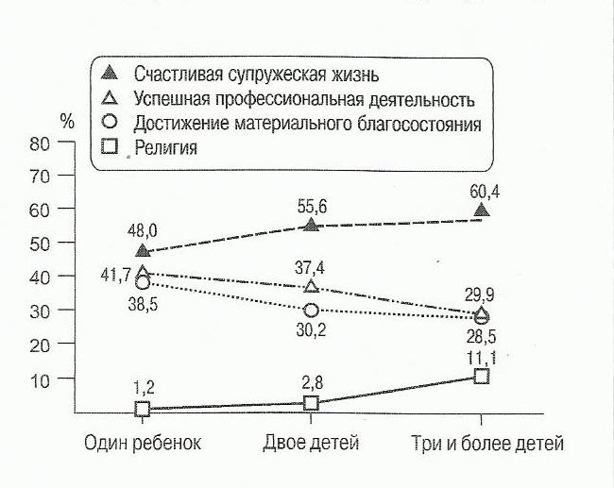

Как видно из рисунка, приоритет счастливой супружеской жизни значительно чаще отмечается многодетными родителями, в то время как достижения материального благосостояния и успешная профессиональная деятельность оказываются важнее для родителей, воспитывающего одного ребенка.
Второй вопрос – Выскажете свои предположения о том, как обычно проводят родители свободное время с ребенком дома? Какому виду совместной деятельности отдается предпочтение, а какие виды не совсем популярны?
Как Вы думаете, кто чаще матери или отцы в большей степени вовлечены в совместную деятельность с ребенком? (Ответы участников мастер-класса).
А сейчас обратимся к статистике. Как же обычно проводят родители свободное время с ребенком? Их ответы на данный вопрос приведены в таблице в книге «Социология дошкольного детства» В.С. Собкин, К.Н. Скобельцина. http://www.socioedu.ru/userfiles/file/Sociology%20preschool%20childhood%202013%20part_1.pdf
Предпочтение родителями различных видов совместной
деятельности с ребенком (%)
Виды совместной деятельности | Общее | Отцы | Матери
Чтение книг | 53,9 | 44,9 | 57,4
Совместная игра | 49,1 | 49,4 | 48,9
Прогулки | 44,5 | 39,7 | 46,5
Просмотр телевизора | 25,5 | 29,3 | 24,1
Просмотр DVD, видео | 18,3 | 21,1 | 17,2
Привлечение ребенка к домашней работе | 16,8 | 13,3 | 17,8
Строительство, конструирование | 16,2 | 17,7 | 15,8
Лепка, рисование | 15,2 | 13,7 | 15,5
Прослушивание музыки, пение | 10,2 | 9,4 | 10,3
Игра на компьютере | 6,1 | 10,2 | 4,6
Ребенок сам организует своё свободное время | 9,3 | 7,7 | 10,0

Как мы и предполагали матери по сравнению с отцами занимают более активную позицию и чаще оказываются вовлечены в совместную деятельность с ребенком.
По результатам нашего блиц опроса можно сделать вывод: Мы педагоги достаточно хорошо знакомы с феноменом «современного родительства».
Работа с родителями в нашем учреждении осуществляется согласно: образовательной программы, программы развития и годового плана работы, где большим блоком представлен план работы с родителями для всех возрастных групп. Инновационная деятельность в этом направлении организуется в соответствии с Программой краевой площадки передового педагогического опыта по теме: «Социальное партнерство семьи и детского сада в условиях реализации ФГОС ДО».
В связи с тем, что время нашего мастер-класса ограничено мы затронем сегодня несколько форм работы с родителями, которые, на наш взгляд, должны Вас заинтересовать, и надеемся, найдут применение в вашей педагогической деятельности.
В каждой возрастной группе открыта «Библиотека для родителей», которая обеспечивает родителей художественной и популярной психолого-педагогической литературой. В ней представлены тематические подборки из журналов и газет по проблемам воспитания дошкольников. Педагоги организуют обсуждение различных статей посредством проведения вечеров встреч, родительских чтений и диспутов с родителями. Такая форма дает возможность родителям не только слушать лекции педагогов, но и изучать литературу по проблеме и участвовать в ее обсуждения. Родительские чтения организуются следующим образом: на первом собрании в начале учебного года родители определяют вопросы по педагогике и психологии, которые их наиболее волнуют. Воспитатель собирает информацию и анализирует ее. С участием специалистов ДОУ определяются книги, с помощью которых можно получить ответ на поставленный вопрос. Родители читают книги, а затем используют рекомендованную литературу в родительских чтениях. Особенностью родительских чтений является то, что, анализируя книгу, родители должны изложить собственное понимание вопроса и изменение подходов к его решению после прочтения книги.
В дошкольном учреждении организована работа клуба семейной направленности - «Папа – лучший друг». Использование данной формы дает возможность сформировать активную отцовскую позицию, помогает отцам посмотреть на конкретные ситуации глазами детей, понять их.
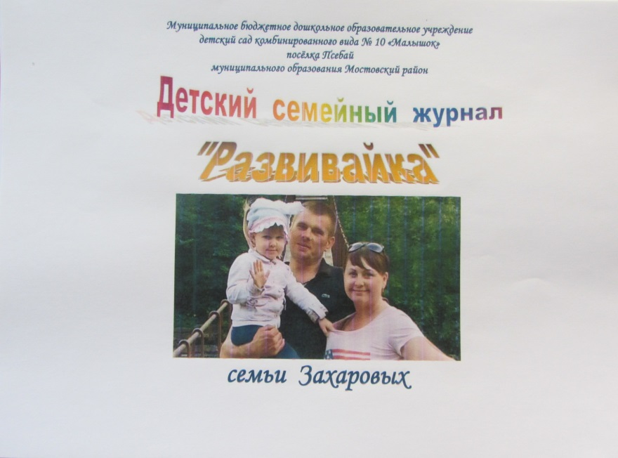
Для привлечения родителей к образованию наших воспитанников творческой группой педагогов, работающих в статусе краевой площадки передового педагогического опыта, найдено, на наш взгляд, инновационное направление в работе с родителями – привлечение их к образованию детей, через введение в совместную деятельность детских семейных журналов «Развивайка».

В чем главная идея данного журнала – он разработан для полноценного осуществления образовательной деятельности в семье и должен помочь родителям организовать совместную образовательную деятельность с детьми 5-7 лет в домашних условиях. Журнал состоит из 2-х частей. В первой представлены задания для детей 5-6 лет, а вторая часть ориентирована на подготовку детей к школьному обучению.
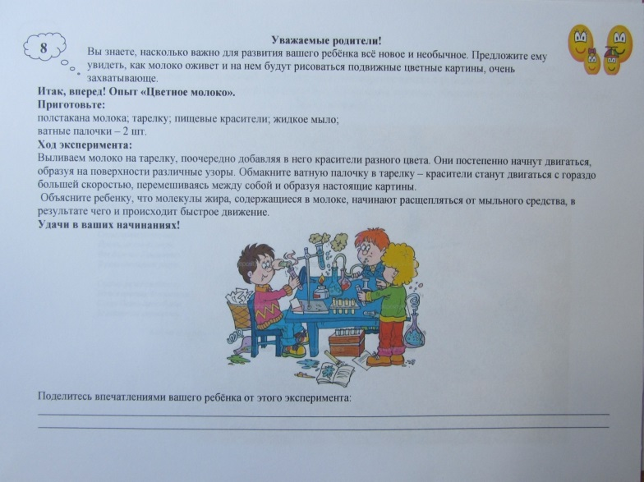

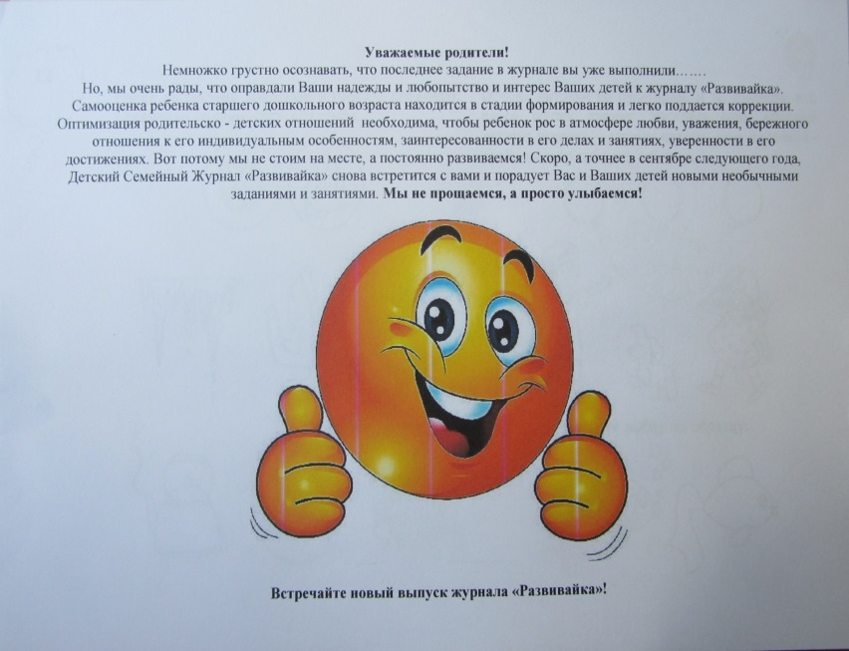

Дошкольная организация реализует Образовательную программу дошкольного образования, которая разработана в соответствии с Федеральным государственным образовательным стандартом дошкольного образования и с учетом примерной образовательной Программы дошкольного образования «Детство», поэтому все задания в детском семейном журнале «Развивайка» ориентированы на эти программы. Пособия не является обязательным и не требуется отчета о проделанной работе. В журнале представлен тот разумный минимум, который нужен для полноценного развития ребенка старшего дошкольного возраста, и обладает волшебными воспитательными возможностями.
Более полно сегодня мы остановимся на применении маркерных досок -
это новая форма работы с родителями по принципу «обратной связи». В приемной на маркерной доске обозначается тема, проблема и привлекаются родители к её обсуждению, отслеживаются предложения и ведутся социологические опросы. Данная инновационная форма работы с родителями очень востребована и актуальна. Вот некоторые темы, которые обсуждались с нашими родителями за последнее 3 месяца.

- Уважаемые родители! Предлагаем Вам оценить фотовыставку «Пусть всегда будет детство!» по пятибальной шкале, поставив напротив цифры «галочку» и на третьей доске – пожелания и предложения.
- Закаляйся, если хочешь быть здоров…., помните замечательные слова знакомой песни? В родительских силах приучить ребенка к здоровому образу жизни. Закаливание – это вполне естественная процедура, которая не требует каких-то сверх усилий. Закаливать ребенка можно легко и непринужденно. Что Вы считаете наиболее приемлемым и эффективным для закаливания вашего ребенка (предлагаются варианты ответов и вносятся предложения).

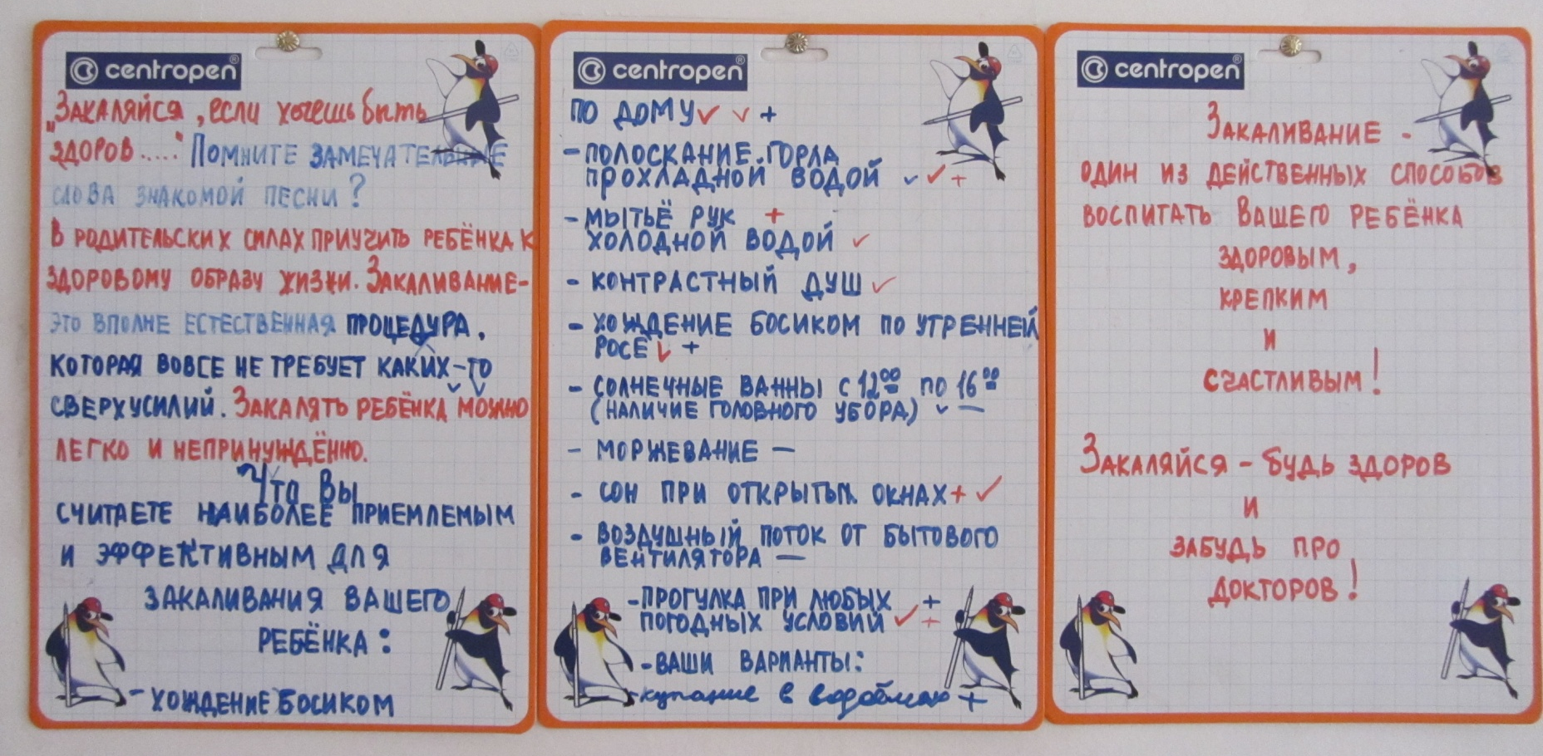

- Уважаемые родители! Приглашаем Вас принять участие в фотовыставке «Семейные выходные». Фотовыставка у нас будет просто класс, если дети принесут фотографии. И далее опрос:
- как часто Вам удается организовать семейный досуг?
- какой досуг предпочитает Ваша семья?
- кто в семье проявляет наибольшую инициативу в организации семейного досуга?
- интересно ли вам участвовать вместе с детьми в наших выставках?
- оцените, пожалуйста, работу нашей выставки по баллам.
- Уважаемые родители! Как вы считаете, кто из членов семьи должен заниматься воспитанием ребенка? Далее идут варианты ответов и поздравления с «Днем семьи, любви и верности».
Наши педагоги, используя данный метод, систематически привлекают родителей к организации экспериментальной деятельности в домашних условиях.
- Дети любят экспериментировать. Это очень полезно для их развития. Забавные эксперименты, которые можно провести дома с детьми:
«Прыгающее яйцо», «Цветное молоко». Далее идет опрос по участию в экспериментальной деятельности. (Будете ли вы проводить эксперименты дома? Из-за чего Вы отказались принять участие в проведении эксперимента? Какие эмоции Вы испытывали, проведя опыт с детьми? Проводите ли Вы дома со своим ребенком другие опыты-эксперименты? Считаете ли Вы, что родителям и педагогам нужно систематически проводить экспериментальную деятельность с детьми?
Практическая часть
А сейчас уважаемые коллеги предлагаю Вам попрактиковаться в использовании данного метода. Разделимся на две подгруппы и предложим нашим условным родителям обсудить тему, проблему и привлечь их к её обсуждению, можно провести социологический опрос на интересующую Вас тему. Работа в подгруппах.
Уважаемые коллеги предлагаю Вам игровое упражнение "Какой Вы видите современную семью в условиях реализации ФГОС ДО?"
Ход проведения.
Каждой группе вручается набор журналов, бумагу для основы, клей, ножницы. Задача участников: изобразить современную семью в условиях реализации ФГОС ДО в виде коллажа с помощью любых иллюстраций. Далее идет защита своего коллажа.
Заключительная часть
Вот и подошла к концу наша встреча, а вот о том, как она состоялась, вы сможете высказать свое мнение, используя методику «неоконченное предложение»
(участникам раздаются мини-опросы).
Рефлексия. Методика «Неоконченное предложение»
Сегодняшний мастер-класс помог мне убедиться………..
В ходе мастер-класса мне было……….
Как педагог от мастер-класса я получила ………….
Я оцениваю мастер-класс…………..
Всем удачи и большое спасибо за активное участие в мастер-классе.
Сценарий совместного праздника с родителями
«С любимой мамочкой в кафе «Подснежник»
Разработчики: Анисимова Л.В., Паходкина И.В., Замаруева О.М. педагоги МБДОУ детского сада комбинированного вида №10 «Малышок» посёлка Псебай.

Цель:
Создать праздничную атмосферу, условия для тёплого, эмоционального общения детей и родителей.

Задачи:
- развивать музыкальные и творческие способности детей с помощью различных видов музыкальной деятельности;
- закреплять умение выступать на сцене, чувствовать себя уверенно;
- прививать любовь и уважение к мамам и бабушкам;
- совершенствовать коммуникативные навыки.
- создать праздничное настроение.

Действующие лица: Дети, родители, педагоги.

Материалы и оборудование:
- оформление зала в стиле кафе;
- полотенца, прищепки, бельевая веревка, йогурт «Растишка», чайные ложки, салфетки, ватман с вырезанным овалом, фломастеры, подарки для мам, сделанные руками детей.
- Приглашения для мам и бабушек (Приложение)

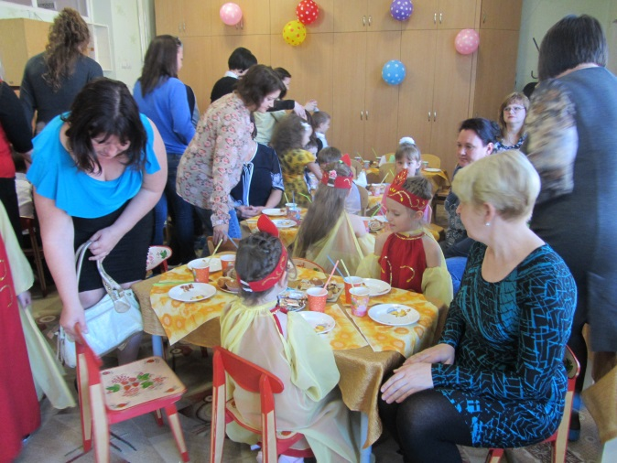
Под музыку дети вместе с мамами проходят в музыкальны зал-кафе и рассаживаются за столиками.

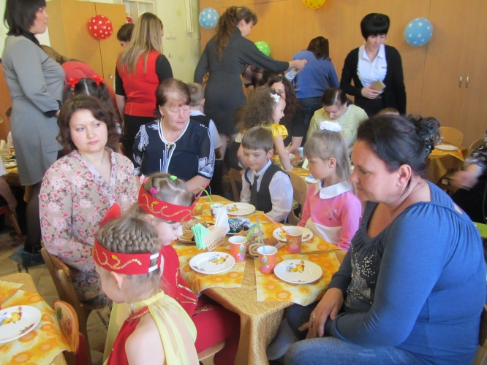

ВЕДУЩАЯ 1 (воспитатель): Дорогие гости!
Мы рады приветствовать Вас в замечательном кафе «Подснежник!»
Сегодня у нас так уютно, как дома,
смотрите как лиц много в зале знакомых!
К нам гости пришли, рады видеть всех вас
праздник веселый начнется сейчас!
ВЕДУЩАЯ 2 (воспитатель): Милые мамы! Милые женщины нашей страны!
Хочется всех вас поздравить с праздником первой весны!
ВЕДУЩАЯ 1: Среди весенних первых дней 8 марта всех дороже!
На всей земле, для всех людей весна и женщина похожи!
ВЕДУЩАЯ 2: Желаем счастья и любви, они дороже всех подарков,
И пусть сбываются мечты в чудесный день 8 Марта!
ВЕДУЩАЯ 1:Угощайтесь! Не стесняйтесь! Подаркам нашим удивляйтесь!
ВЕДУЩАЯ 2: Весна ладошки раскрывает, Лучи тепла с них выпускает,
Касаясь этого тепла, Зима невольно уползла.
В лесу подснежник расцветает. Зима уходит... тает, тает...
Она, прощаясь, уходя, Послала весточку, любя.

ТАНЕЦ «Жар-птицы» - исполняют девочки (песня «Жар-птица», муз. Л.Вихора. сл. Т. Шапиро)
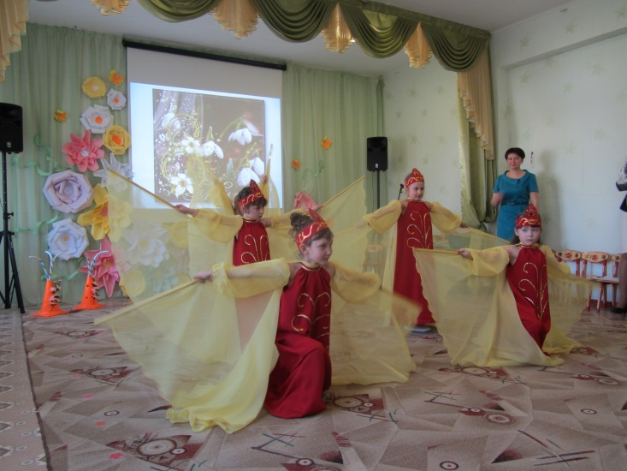
ВЕДУЩАЯ 1:Мы от всей души, от всего сердца хотим, чтобы в этот день мамины глаза сияли ярче обычного, чтобы улыбка была нежней и радостней!
ВЕДУЩАЯ 2:Мы мам наших добрых улыбки в огромный букет соберем!
Для вас, дорогие, любимые мы песню сегодня споём!
ПЕСНЯ «Профессия-мама» ( сл. Л. Кирилловой, муз. Е. Плахова).
ВЕДУЩАЯ 1: Каждая женщина по-своему бесценна. Каждой женщине дано высокое предназначение на земле - быть женой, матерью, хранительницей семейного очага, но самое главное - быть женщиной! Она несет с собой мир и добро, ласку и нежность. Она растит детей, согревает теплом любви!
ВЕДУЩАЯ 2: Мама-слово дорогое! В слове том тепло и свет!
В славный день 8 Марта вам от мальчиков привет!
ТАНЕЦ «С ТРОСТЯМИ» - исполняют мальчики (композиция Рей Чарлза «Hit The Road Jack Rax»).

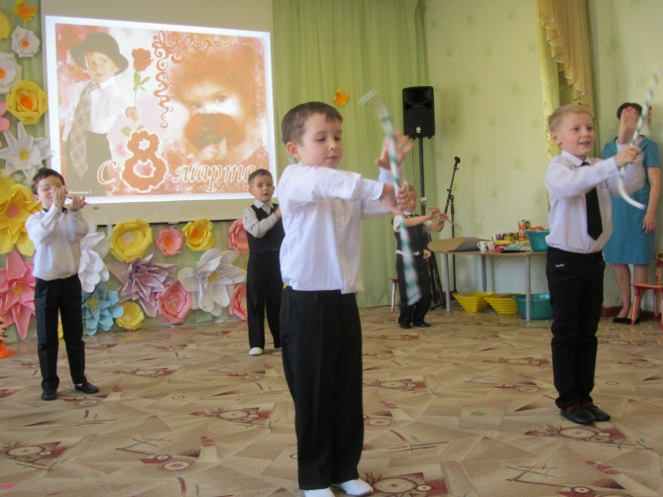
ВЕДУЩАЯ 1:Пропело солнышко всем нам, что март пришел проказник. А вместе с солнечным лучом прекрасный в мире праздник!
ВЕДУЩАЯ 2: Мы мам все дружно поздравляем, весёлый конкурс начинаем!

КОНКУРС «Большая стирка».
ВЕДУЩАЯ 1: Кто пpиходит к вам с yтpа?../дети отвечают хором/Мамочка.
Говорит: "Вставать поpа?»................................ Мамочка.
Кашy кто yспел сваpить?................................... Мамочка.
Чаю - в кружечку налить? ………………………Мамочка.
Кто косички вам заплёл?....................... ……….Мамочка.
Целый дом один подмёл? ………………………Мамочка.
Кто цветов в садy наpвал?............... …………...Мамочка.
Нежно вас поцеловал?.................. ……………...Мамочка.
Кто pебячий любит смех? ………………………Мамочка.
Кто на свете лyчше всех? ………………………..Мамочка.

ВЕДУЩАЯ 2: Мама-это самое доброе и самое теплое, нежное создание для ребенка. Мама-это первое слово, которое мы произносим в жизни.
ВЕДУЩАЯ 1: Мама - это значит нежность, Это ласка, доброта,
Мама - это безмятежность, Это радость, красота!
Мама - это зелень лета, Это снег, осенний лист,
Мама - это лучик света, Мама - это значит ЖИЗНЬ!

Дети читают стихи.
***
Наступает мамин праздник,
Наступает Женский день.
Знаю: любит мама очень
Розы, маки и сирень.
Только в марте нет сирени,
Роз и маков не достать...
А ведь можно на листочке
Все цветы нарисовать!
Приколю картинку эту
Я над маминым столом,
Утром маму дорогую
Обниму
И расцелую,
И поздравлю с Женским днем!
***
8 Марта — праздник мам!
Мы пожелаем счастья вам,
А так же бабушкам, сестренкам
И всем подружкам, всем девчонкам!
И на дворе уже весна,
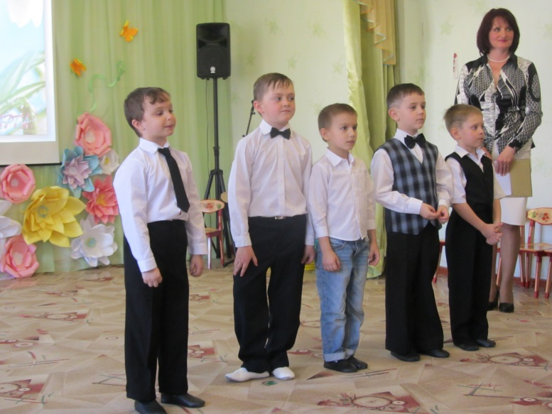
Пусть счастье принесет она.
Пусть будет радость и цветы,
Пускай сбываются мечты!

Почему сегодня мама
Нарядилась, как принцесса?
Потому что отмечает
Праздник женский, день чудесный,
С Восьмым марта свою маму
Я поздравлю и скажу,
Мамочка, ты знай и помни,
Я тобою дорожу!
Мама, очень-очень
Я тебя люблю!

***
Я тебя люблю!
Так люблю, что ночью
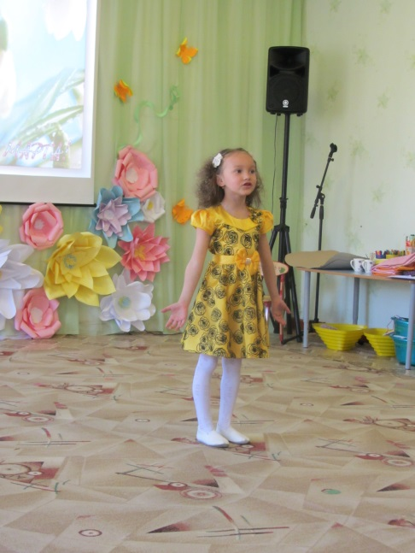
В темноте не сплю.
Вглядываюсь в темень,
Зорьку тороплю.
Я тебя всё время,
Мамочка, люблю!
Вот и зорька светит.
Вот уже рассвет.
Никого на свете
Лучше мамы нет!
***
Если был бы я девчонкой
Я бы время не терял.
Я б на улице не прыгал,
Я б рубашки постирал.
Перемыл бы чашки, ложки.
Сам почистил бы картошки.
Все свои игрушки сам
Я б расставил по местам.
Отчего я не девчонка
Я бы маме так помог.
Мама сразу бы сказала:
«Молодчина ты, сынок!

***
Я подаpок pазноцветный подаpить pешила маме.
Я стаpалась, pисовала четыpьмя каpандашами.
Hо сначала я на кpасный слишком сильно нажимала,
А потом, за кpасным сpазy фиолетовый сломала,
А потом сломался синий, и оpанжевый сломала
Все pавно поpтpет кpасивый, потомy что это - мама!

КОНКУРС « Мамин портрет».
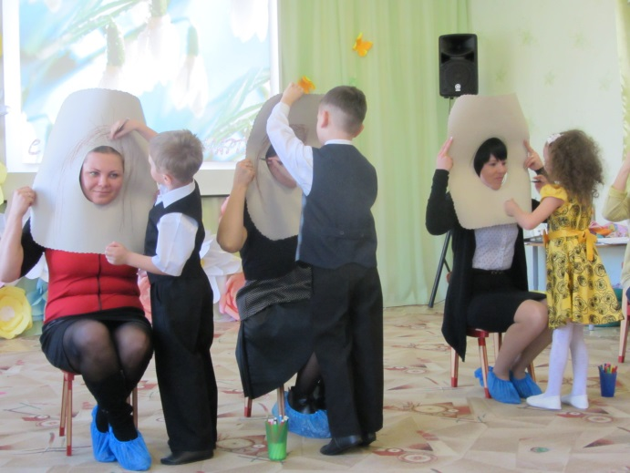
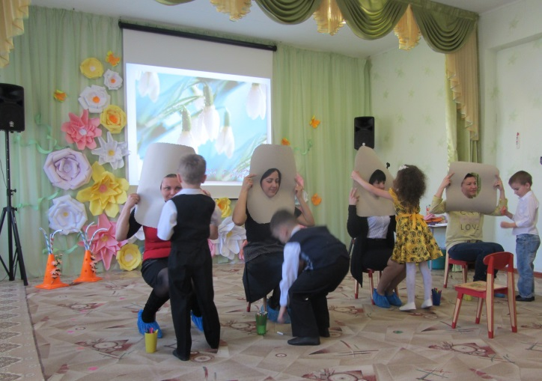
ВЕДУЩАЯ 1: С кем первым мы встречаемся, Придя на белый свет, -
Так это наша мамочка, Ее милее нет.
ВЕДУЩАЯ 2: Для Вас сияет солнышко, для вас звенит капель,
заботу¸ нежность и веселье вам дарим в этот день…
Соберём скорее круг-слева друг и справа друг!

ХОРОВОД С МАМАМИ «Три хлопка над головой», сл. С. Кривошея, муз. Т. Мануиловой.
(дети и родители встают в общий круг и выполняют движения под музыку)

ВЕДУЩАЯ 1: Ребята, посмотрите!
А ведь к нам на праздник пришли не только мамы, но и бабушки.

ВЕДУЩАЯ 2: Бабушек добрых любят все дети,
Бабушкам добрым наши - ПРИВЕТЫ!

Стихи про бабушку.
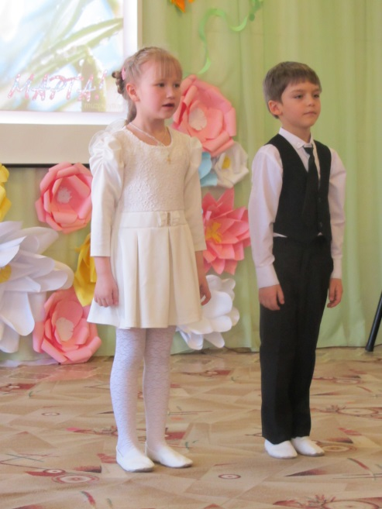
***
Моя бабушка родная,
Лучшая на свете.
Самая красивая,
На всей большой планете.
Сегодня я бабулечку,
Нежно поздравляю,
С прекрасным 8 Марта,
И счастья ей желаю.
***
Бабушка хорошая,
Милая моя!
Самая прекрасная,
Так считаю я!
Сегодня мы тебя
Поздравляем с Женским днем,
Про тебя, родная,
Песенку споем!

ПЕСНЯ «Поцелую бабушку» (сл. Т. Лучниковой. муз. Е. Лучникова).

ВЕДУЩАЯ 2: А сейчас мы приглашаем наших дорогих бабушек поучаствовать в конкурсе!

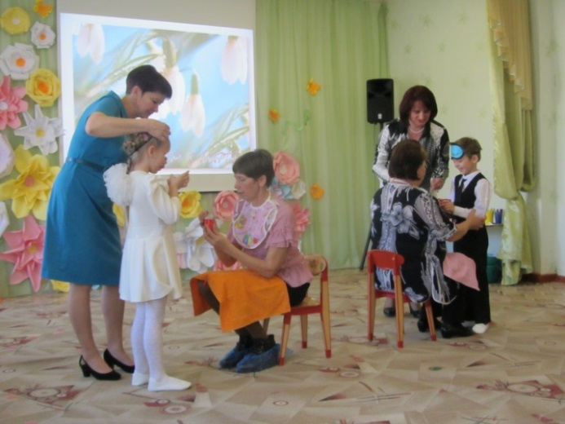
КОНКУРС «Накорми бабушку».

ВЕДУЩАЯ 1: А теперь пора пустится нам, ребята, в дружный пляс!
Дорогие наши мамы, полюбуйтесь-ка на нас!

ТАНЕЦ «Не шали!» (полька А. Потапенко)

ВЕДУЩАЯ 1: Быть мамой – это самая сложная работа без праздников и выходных дней. Сколько же труда и терпения, доброты и заботы надо, чтобы создать дома тепло и уют.
ВЕДУЩАЯ 2: Доброта нужна всем людям, беречь всегда мы маму будем
Мы свято верим в доброту людей
Мы верим в сердце матери своей

ВЕДУЩАЯ 1: Сегодня на целом свете праздник большой и светлый,
Смотрите, мамы, смотрите, вас приглашают дети
ВЕДУЩАЯ 2: Сколько ты танцевал, но припомни хоть раз:
Ты когда-нибудь звал свою маму на вальс?
Пусть сейчас кружит вас мамин вальс, мамин валь

ТАНЕЦ С МАМАМИ «Как люблю тебя я, мама» (комп. Ж. Колмагорова, исп. Группа «Непоседы»)

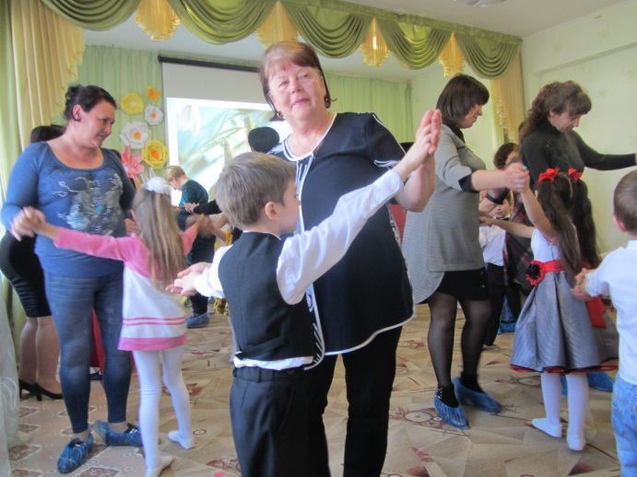
(После танца дети выходят на полукруг)

ВЕДУЩИЕ:
Стоит только приглядеться, - Целый мир согрет вокруг
Теплотою маминого сердца, теплотою Нежных, добрых рук…

ПЕСНЯ «Весенняя капель» (сл. М. Филатова, муз. А. Алексеева).
(После исполнения песни дети дарят мамам подарки, приготовленные ими заранее).

ВЕДУЩАЯ 1: С мартом вас тающим! С мартом бушующим!
С мартом ласкающим! С мартом волнующим!
Счастья вам прочного! Счастья сердечного!
Самого доброго! Самого вечного!
ВЕДУЩАЯ 2: Желаем дней счастливых, ясных.
Побольше света и добра,
Здоровья, радости, успехов,
Покоя, счастья и тепла!

Мастер – класс для родителей с участием детей подготовительной группы «Как подготовить ребёнка к школе».
Разработчик: Дубинина Н.А., воспитатель МБДОУ детского сада комбинированного вида №10 «Малышок» посёлка Псебай.

Цель: Повысить компетентность родителей в вопросах развития детей и подготовки их к школьному обучению.
Задачи:
- показать методы и приёмы работы с детьми по развитию познавательного интереса, увеличению активного словарного запаса, развитию речи, расширению кругозора;
- способствовать развитию родительских педагогических компетенций;
- способствовать упрочнению детско-родительских отношений;
- побуждать использовать полученный опыт в совместной деятельности родителей и детей в домашних условиях.
Ход мастер-класса
Здравствуйте уважаемые участники мастер-класса! Скоро наши дети из дошколят превратятся в школьников. На предыдущем мастер-классе вы познакомились с разными способами развития мелкой моторики детей. Сегодня я хочу Вам предложить игры и упражнения для подготовки детей к школе без особых (специальных) затрат. И упражнения эти мы с вами будем выполнять, то есть играть, а помогут нам в этом наши дети.
Зарядка
Приглашаю я, ребятки,
Вас всех дружно на зарядку!
Мы сейчас все дружно встанем,
Отдохнем мы на привале.
Влево, вправо повернитесь,
Наклонитесь, поднимитесь.
Руки вверх и руки вбок,
И на месте прыг да скок!
А теперь бежим вприпрыжку,
Молодцы вы, ребятишки!
Замедляем, дети, шаг,
И на месте стой! Вот так!
А теперь мы станем дружно,
Нам еще работать нужно.
И начнем с игры в мяч.
Упражнение "Слова".Игра с мячом.
Все участники встают в круг.
1. "По команде "Начали!" Вы будете отвечать на вопрос. У кого мяч, тот и говорит. Как только мы услышали ответ, мяч передаётся дальше (по часовой стрелке или против). По команде "Стоп!" ответы прекращаются".
Вопросы-задания:
- Что бывает жёлтого цвета?
- Назовите предмет, который можно положить в карман.
- Какие предметы понадобятся в школе?
2. "По команде "Начали!" Вы заканчиваете предложение одним словом. У кого мяч, тот и говорит. Как только мы услышали ответ, мяч передаётся дальше (по часовой стрелке или против), мяч можно не только передавать, но и бросать , выбрав ведущего. По команде "Стоп!" ответы прекращаются".
Вопросы-задания:
- Холодильник – это
- Пылесос – это
- Домашний адрес знать необходимо, чтобы
Мы стояли мяч бросали и немножечко устали.
А сейчас мы отдохнем, упражнения начнем.
представьте себе, что пальцы ног вы поставили на пружинки. Они подпрыгивают вверх и толкают носки ног. Прижмем пружинки. Ноги в напряжении, им трудно. Отпустили пружинки, пальцы ног немного поднялись. И пятки остались на полу. Ногам стало легко, они отдыхают. Вдох-выдох
А теперь то же самое делайте под стихотворение:
Ну и классные пружинки
Что упираются в ботинки.
Ты носочки опускай
На пружинки нажимай.
Сильнее, сильнее нажимай,
А потом уже отдыхай
Упражнение "Классификация предметов"
У данного упражнения есть несколько вариантов, мы рассмотрим два.
1 вариант. Игра с мячом. "По команде "Начали!" необходимо последовательно называть предметы на заданную тему. По команде "Стоп!" ответы прекращаются".
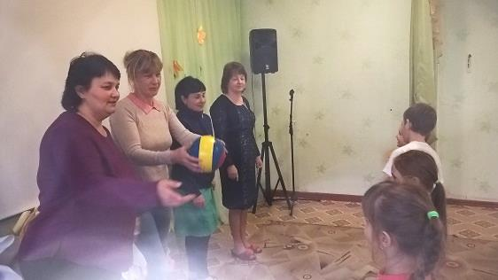
Предлагаю соревнования между командами взрослых и детей.
2 вариант. Классификация предметов с использованием иллюстрации.
"На картинке изображены предметы: пожарный автомобиль, вертолет, велосипед, автобус. Какой предмет здесь лишний?" Лишний – …, т.к. это ….. предмет, а остальные – … .
На следующем слайде представлены более сложные классификации. Необходимо обобщать по наиболее существенному признаку. Потренируемся.
Данное задание можно усложнить, называя предметы, но не показывая их.
Упражнение "Отгадай слово".
Эта игра удобна тем, что в нее можно играть даже на ходу.
1. "Я загадала слово и буду давать по одной подсказке, а тебе нужно отгадать, что это".
Я купила что-то круглое, съедобное.
Этот предмет растет.
Этот предмет оранжевого цвета.
Его любят не только дети, но и взрослые.
Он пахнет Новым годом.
Можно предложить ребенку придумать предмет и давать по одной подсказке.
Упражнение "Журналист".
- Предложите ребёнку на время, пока вы заняты домашними делами, стать радиожурналистом и провести передачу «Полезные советы». В передаче могут быть рубрики: «Как сварить суп», «Как пожарить картофель», «Как погладить брюки», «Как пришить пуговицу» и др. Сейчас предлагаю сделать совместную передачу.
- Вы называете любое слово (существительное — название предмета, глагол — действие, прилагательное — признак), связанное с тем, что вы делаете в данный момент (например, если гладите бельё — утюг, включать, горячий). Ребёнок должен придумать словосочетание (горячий утюг, выключить утюг и т. п.) или предложение. Желательно, чтобы он придумал не одно, а несколько словосочетаний.
Упражнение "Найди отличие".
"Перед нами две похожие картинки. Если присмотреться внимательно, они чем-то отличаются друг от друга. Найдите, чем они отличаются и покажите". На данной иллюстрации 10 отличий. Перед Вами в конвертах с раздаточным материалом дано изображение. Выполним его.
Развивать внимание и наблюдательность можно даже на кухне или во время уборки.
• Посоревнуйтесь с ребёнком: вы ищете предметы, начинающиеся на букву «П» (или другую букву), на кухне, а он — в комнате.
• Делая уборку в комнате или готовя пищу, можно сыграть в такую игру: вы называете любые слова (читаете стихотворение, сказку или поёте песню), а ребёнок должен хлопнуть в ладоши каждый раз, когда встретится слово, начинающееся с буквы «К» («М», «Б» и т. д.).
Упражнение "Последовательные картинки".
1. Одно из наиболее сложных для ребят упражнение, т.к. здесь необходимо не только разложить картинки последовательно, но и составить связный, логически последовательный, завершённый рассказ.
Представлена серия из 4 последовательных картинок. Попробуем составить рассказ. Начинают дети, а продолжают родители.
2. Можно поработать с цифровой последовательностью.
- Внимательно посмотрите на круг, какое здесь можно предложить задание?
(Необходимо назвать соседей числа 5. Это 4 и 6)
На слайде также представлена иллюстрация с частичным рисунком и последовательными числами. Необходимо последовательно безотрывно соединить линией цифры.
Вы, наверное, уже заметили, что мы плавно приближаемся к заданиям с графической деятельностью.
Но перед тем как приступить к работе разомнем пальчики и сделаем пальчиковую гимнастику.
ПЕРЧАТКА
Весёлая мышка Раскрываем ладошку, пальцы растопырены
Перчатку нашла, (перчатка). Поворачиваем руки. Складываем
Гнездо в ней устроив, ладоши "ковшом"
Мышат позвала. Сгибаем - разгибаем пальцы
Им корочку хлеба Кончиком большого пальца поочерёдно стучим по
Дала покусать, кончикам остальных пальчиков.
Погладила (отшлёпала) всех Большим пальцем гладим ("шлёпаем") остальные.
и отправила спать. Ладони прижимаем друг к другу, кладём под щёку.
Упражнение "Графический диктант" мы рассмотрим 2 модификации.
Прежде чем мы приступим непосредственно к графической деятельности, обратим внимание на правильность захвата карандаша.
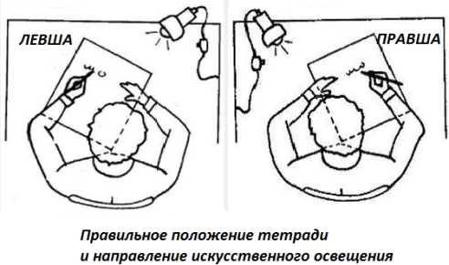
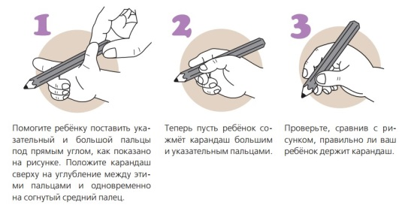
- Захват карандаша – кисть – локоть; правильный захват карандаша, обратите внимание на экран (слайд: картинка с правильным положением карандаша) подразумевает, что его держат тремя пальцами: большим, указательным и средним, которые образуют щепоть. При этом карандаш лежит на левой стороне среднего пальца. Большой палец поддерживает карандаш слева, а указательный - сверху. Верхний конец карандаша направлен в плечо. При правильном захвате карандаша указательный палец должен легко подниматься, и карандаш при этом не падает.
- Разворот рабочей поверхности (наклон) для правшей и левшей.
- Попадание света.
1 вариант. "Уважаемые взрослые и дети, вспоминаем, где правая рука, где – левая. В каком направлении находится верх / низ. Теперь, берём карандаш. По команде "Начали!" начинаем рисовать. Ведём линию в озвученном направлении на столько клеточек, сколько будет озвучено. Если Вы сбиваетесь, ждёте паузы. Ластиком пользоваться нельзя. Отступи 2 клетки слева и 9 клеток сверху. На пересечении линий ставим жирную точку. От неё мы будем вести линию. Отрывать карандаш от бумаги и вертеть лист – нельзя". Итак, начинаем работать: 4 клетки вправо, 2 клетки вверх, 8 клеток вправо, 2 клетки вниз, 3 клетки вправо, 3 клетки вниз, 2 клетки влево, 1 клетка вверх, 2 клетки влево, 1 клетка вниз, 6 клеток влево, 1 клетка вверх, 2 клетки влево, 1 клетка вниз, 3 клетки влево, 3 клетки вверх.
Что получилось? Дорисуйте машине недостающие части.
2 вариант. Перед вами диктант – картинка и само задание (стрелочки-направления).
В конверте Вы сможете найти примеры "Графических диктантов".
3 вариант – это дорисовывание. На листе в клетку изображена половина фигуры. Необходимо закончить фигуру, самостоятельно отсчитывая клеточки в нужном направлении.
А теперь мы с вами немного расслабимся.
Как трудно сидеть, руки устали. Распрямите пальцы, распрямите кулачки. Руки отдыхают, им стало легко. Спокойный вдох-выдох
И вдох-выдох. А теперь то же самое стихотворение (этот и последующие стихи говорит воспитатель)
Руки, на коленях
Стисну кулачки.
Крепко с напряжением
Держу, раз, два, три.
Затем свободно выдыхаю
И так отдыхаю
Как приятно без напряжения,
Пусть лежат спокойно руки.
Еще одно из интересных заданий – корректурные пробы. Задание можно выполнять на специализированных бланках, с разными фигурными элементами.
Мы будем выполнять буквенно-цифровой вариант.
Упражнение "Корректурные пробы"
Целью выполнения этого упражнения является развитие и тренировка произвольной регуляции деятельности (удержание алгоритма деятельности), возможностей распределения и переключения внимания, работоспособности, темпа и целенаправленности деятельнос
Перед Вами листы обыкновенной газеты. По команде "Начали!" Вы будете подчёркивать цифру "0" и зачёркивать "А" - слева направо сверху вниз. Обратите внимание, зачёркиваем букву "А" строчную.
Важным элементом развития ребенка является развитие воображения для этого:
• Предложите ребёнку рассмотреть разные овощи и сказать, на что они похожи;
•предложите ребенку дорисовать геометрическую фигуру, любую линию, преобразовав ее в какой-то предмет.
• соединять (мысленно или на рисунке) части разных предметов друг с другом (например, голову тигра с туловищем пингвина);
• мысленно уменьшать-увеличивать реальные размеры предметов (например, представить слона размером с мышь или кошку размером со слона и нарисовать или слепить из пластилина);
• придумывать необычные способы использования обычных предметов (например, в кубик можно играть, его можно использовать как подставку, как мяч и т. д.).
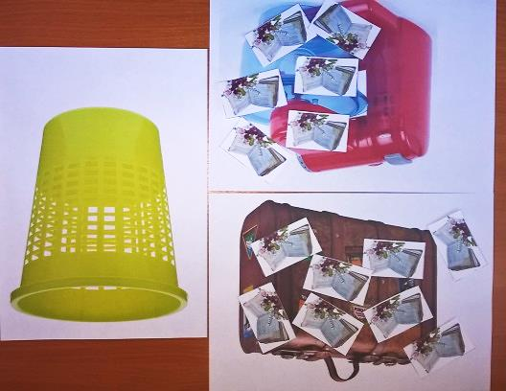
Заканчивая наш мастер-класс "Как подготовить ребёнка к школе", хочется заметить, что предложенные сегодня игры и упражнения не требуют особой подготовки. От Вас, взрослые, необходимо желание, немного времени и фантазии. А от вас, ребята, желание трудиться, играть, узнавать новое. Уважаемые участники мастер-класса, мне очень важно знать ваше мнение о нашем мастер-классе. Предлагаю вам вместе с детьми посовещаться и решить получили ли вы полезную информацию. Если информация полезна и вы возьмете ее на вооружение, то положите значок в чемодан. Если информация полезна, но ее вам нужно осмыслить, отобрать необходимую (переработать), то положите в кухонный комбайн. Если информация бесполезна, то отправьте ее в мусорную корзину.
Желаю всем удачи!
Благодарю за внимание!

Мастер – класс для родителей с участием детей
«Вместе готовимся к школе».
Разработчик: Малая Т.В., воспитатель МБДОУ детского сада комбинированного вида №10 «Малышок» посёлка Псебай.
Место проведения: МБДОУ детский сад комбинированного вида №10 «Малышок» посёлка Псебай.
Цель: Помочь родителям подготовить ребенка к обучению в школе.
Ознакомить родителей с практическими методами подготовки руки к письму.
Задачи:
- Познакомить родителей с игровыми упражнениями, пальчиковой гимнастикой для развития мелкой моторики у старших дошкольников.
- Привлечь внимание родителей к способам самомассажа рук, способствующим расслаблению мелких мышц.
- Дать практические рекомендации родителям по совершенствованию графических навыков при подготовке руки детей дошкольного возраста к письму.
- Побуждать использовать полученный опыт в совместной деятельности родителей и детей в домашних условиях
Предварительная работа: Изготовление пригласительных (Приложение №1), предложить родителям сделать дидактическую игру для развития мелкой моторики рук своими руками.
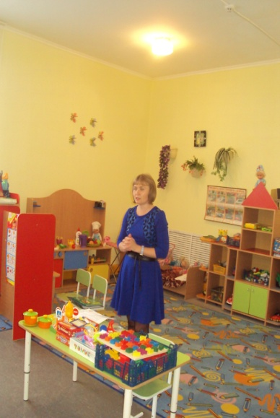
Оборудование: столы, поднос с манной крупой, рабочие тетради, простые карандаши, грецкие орехи, зерно кукурузы, гречневая крупа, емкость, ложки.
Воспитатель. Здравствуйте, уважаемые родители и мои воспитанники! Мне очень приятно всех Вас видеть в нашей группе. Тема сегодняшнего мастер – класса: «Вместе готовимся к школе».
Скоро у ваших детей начнётся новый и очень сложный этап в жизни – они пойдут учиться в школу. Им предстоит справиться с трудной задачей: кроме усвоения новой информации ещё и много писать, удерживая в непослушных руках ручку или карандаш.
Не пытайтесь учить вашего ребёнка писать прописные буквы! Этот процесс очень сложный: необходимо знать методику написания каждой отдельной буквы. Но вы можете помочь учителю и укрепить кисть рук, различными упражнениями.
Для того чтобы этот процесс проходил менее болезненно и быстрее, руку дошкольника надо подготавливать заранее. А этому способствует развитие мелкой моторики – точных, скоординированных движений пальцев рук.
В детском саду мы с детьми для развития мелкой моторики используем: пальчиковые игры и пальчиковую гимнастику; занятия лепкой, аппликацией, рисованием, различными видами рукоделия; массаж рук; игры с мелкими предметами (конструкторы, мозаика, пазлы, счетные палочки и т. п.);развитие элементарных навыков самообслуживания.
И сейчас, уважаемые родители, мы с ребятами покажем и расскажем Вам, как мы развиваем мелкую моторику и подготавливаем руку к письму.
Пальчиковая гимнастика.
Выполняя упражнения и сопровождая их короткими стишками, ребенок совершенствует свою речь, ее темп и ритм. В результате освоения всех упражнений кисти рук и пальцы приобретают силу, хорошую подвижность и гибкость, а это в дальнейшем облегчит овладение навыком письма.
Пальчиковая гимнастика помогает ребенку сконцентрировать свое внимание и правильно его распределять, учит вслушиваться и понимать смысл речи, повышает речевую активность ребенка.

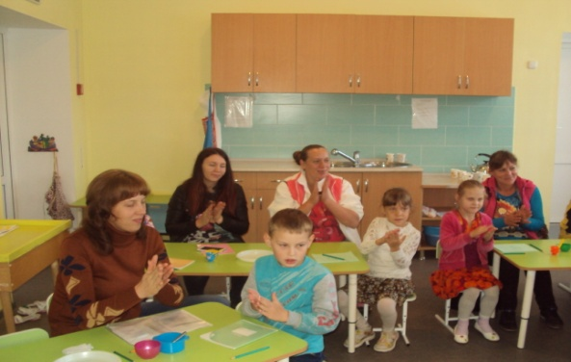
Я взял бумагу, карандаш
Нарисовал дорогу
На ней быка изобразил,
А рядом с ней корову.
На право дом, налево сад
В лесу 12 кочек.
На ветке яблоко растет
И дождичком их мочит.
Поставил стул на стол
Тянусь, как можно выше
Уф, свой рисунок приколол
Совсем неплохо вышел.
Воспитатель предлагает одному из детей показать родителям пальчиковую гимнастику.
Массаж и самомассаж кистей и пальцев рук.
Интенсивное воздействие на кончики пальцев стимулирует прилив крови к рукам. Это благоприятствует психоэмоциональной устойчивости и физическому здоровью, повышает функциональную деятельность головного мозга, тонизирует весь организм.
«Огород»
Самомассаж фаланг пальцев. Разминание фаланги одного пальца (на одну строку получается один палец) порядок движений – от ногтевой фаланги к основанию пальца.
Вырос у нас чесночок - Указательный правой.
Перец, томат, кабачок, - Средний правой.
Тыква, капуста, картошка, - Безымянный правой.
Лук и немножко горошка. - Мизинец правой.
Овощи мы собирали, - Мизинец левой.
Ими друзей угощали, - Безымянный левой.
Квасили, ели, солили, - Средний левой.
С дачи домой увозили. - Указательный левой руки.
Прощай же на год - Большой левый
Наш друг – огород!!! - Большой правый
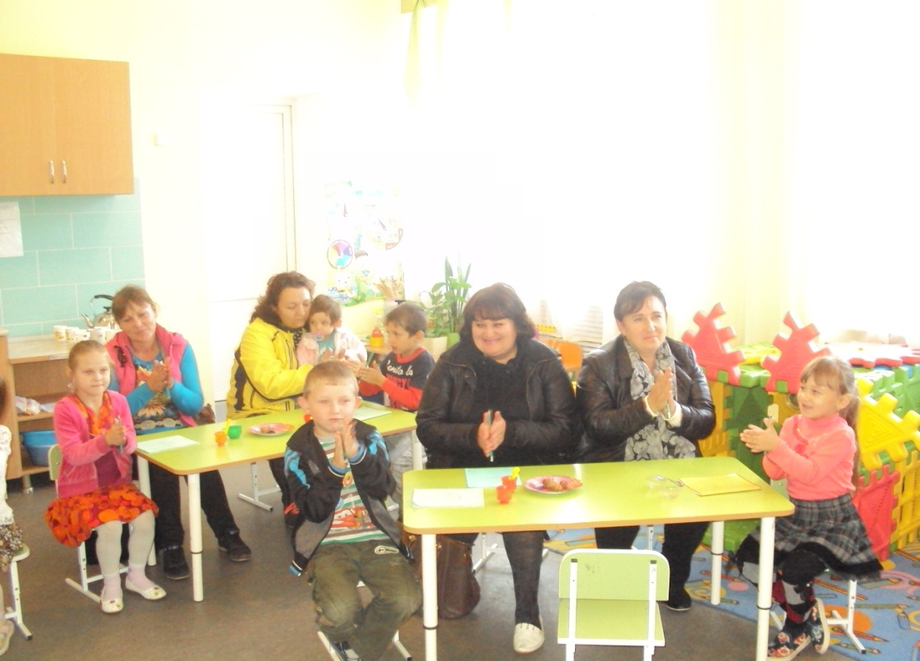
Массаж рук можно делать с помощью разных предметов:
а) массаж ладоней карандашом (дети катают карандаш между ладонями);
б) массаж пальцев рук колечками;
в) массаж ладоней и пальцев рук грецкими орехами (дети катают орехи между ладонями);
г) массаж ладоней и пальцев «каштаном» (шарик с шипами);
д) массаж ладоней и пальцев рук семенами фасоли (семена фасоли насыпаны на поднос, дети катают их ладонями);
е) массаж пальцев рук «Колодец» (банку или ведёрко заполняют семенами фасоли или гороха, туда же кладут мелкие игрушки. Дети опускают руку в банку, нащупывают игрушку и достают её.)
Графическая моторика
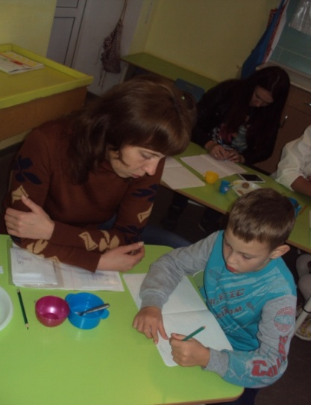
Большое значение для "постановки руки" имеет развитие графической моторики. Особое место здесь занимает штриховка, обведение по трафарету или предметов, с использованием простого и цветного карандаша.
При выполнении штриховки подготавливается рука к письму (развитие мелких мышц пальцев и кисти руки); развивается глазомер (формирование умения видеть контуры фигур и при штриховании не выходить за их пределы, соблюдая одинаковое расстояние между линиями).
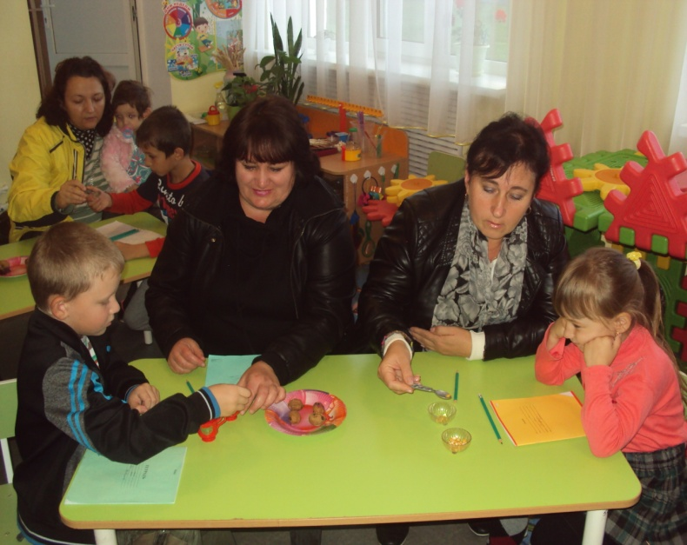
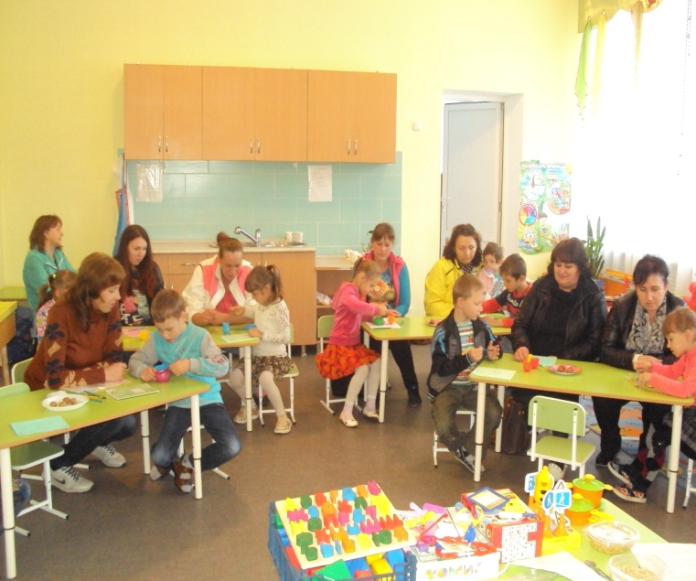
Игры и действия с предметами. «Сортировка семян»
1.Требуется рассортировать различные виды семян с помощью пинцета.
2. Пересыпайте макароны, фасоль или горох из одной емкости в другую с помощью ложки. Ложка должна быть глубокая, чтобы не рассыпать материалы.
«Бусы для любимой бабушки» Потребуется приблизительно 200 г макарон с крупным просветом и длинный шнурок. Задача: нанизать макаронины на шнурок.
«Башня из пуговиц» Складывать пуговицы в стопочки (башенки). Дети соревнуются, чья стопочка будет выше.
Упражнение с пипеткой
Набирать воду, нажать двумя пальцами на пипетку – вылить воду.
Рисунок из фасоли
На картоне ребенок рисует простое изображение, например человека. После этого наносит клей на линии от карандаша и наклеивает фасоль. Работа с такими мелкими предметами как фасоль тренирует мышцы кисти и пальцев
Рисование на песке.
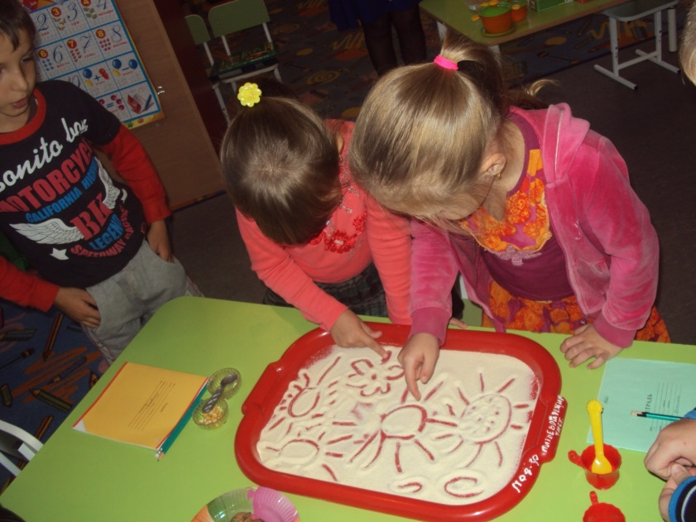
До того, как ребенок начнет учиться писать ручкой, полезно предоставить ему возможность попробовать рисовать и отрабатывать навыки предварительного письма на различных «сенсорных поверхностях». Песок идеально подходит для этих целей. Дети могут рисовать пальцами или небольшими «приспособлениями» (счетными палочками, зубочистками, палочками от мороженого, неподточенным карандашом). Пусть рисуют черточки, каракули, геометрические фигуры, повторяют написание букв по вашему примеру. Это даст им дополнительные сенсорные навыки и поможет приобрести опыт письма даже без письменных принадлежностей.
Я предлагаю вам попробовать рисовать пальцем на манной крупе.
В заключительной части «Мастер класса» родители демонстрируют дидактические игры для развития мелкой моторики, сделанные своими руками.

Автор: семья Молдогуловых . Название: «Кто что ест?»

Содержание игры:
Дети ищут, кто что ест и проговаривают
Слова, находят соответствующих животных, соединяют их прищепками.
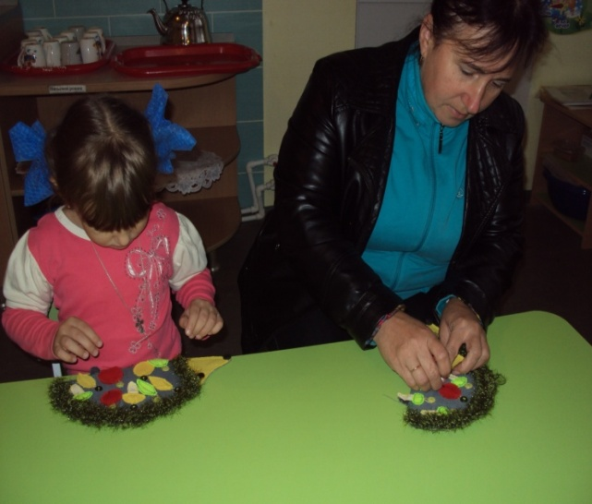
Задачи: Развивать способность анализировать; активизация словаря ребенка; формировать умение различать и называть животных; развивать мелкую моторику рук.
Автор: семья Бондарь.
Название: «Семейка ежей»
Содержание игры: По заданию взрослого необходимо прикрепить на спину ежика заданное количество предметов, которые он собрал. Крепление для предметов представляют собой пуговицы. Можно одновременно придумать и разыграть сказку.
Задачи: Развивать навыки счета; развивать мелкую моторику; формировать умение придумывать и разыграть сказку.
Автор: семья Липиных
Название: «Разноцветные числа»
Содержание игры: По заданию взрослого ребенок подбирает фигуру, находящуюся над числом в верхней строке и соответствующую по цвету фигуре возле числа в нижней строке.
Задачи: Формировать умение составлять двузначные числа; закреплять знания о геометрических фигурах; развивать мелкую моторику.
Автор: семья Волосатовых
Название: «Мягкая подушка для моих ручек»
Содержание игры: Ребенок располагает цветы на подушке, пристегивая пуговицей.
Задачи: развивать мелкую моторику рук;
Заключительная часть
Вот и подошла к концу наша встреча, а вот о том, как она состоялась вы сможете высказать свое мнение, используя методику «неоконченное предложение»
(участникам раздаются мини-опросы).
Рефлексия. Методика «Неоконченное предложение»
Сегодняшний мастер-класс помог мне убедиться………………………………
В ходе мастер-класса мне было………………………………………………….
Я оцениваю мастер-класс…………………………………………………………

Всем удачи и большое спасибо за активное участие в мастер-классе.

Совместное мероприятие с родителями, посвященное празднику
«8 июля – День семьи, любви и верности».
Разработчик: Севостьянова М.А., воспитатель МБДОУ детского сада комбинированного вида №10 «Малышок» посёлка Псебай.

Цель: приобщение детей и родителей к культуре празднования Дня семьи, любви и верности.
Задачи:
- воспитывать у детей любовь к своей семье и своим родственникам, уважение к ним;
- сплочение семейных коллективов;
- создание положительного эмоционального настроя детей и родителей;
- обогатить знания детей о культурном наследии и семейных традициях;
- закреплять умение выступать на сцене, чувствовать себя уверенно;
- совершенствовать коммуникативные навыки.
Место проведения: музыкальный зал.
Оформление зала: открытка с надписью на центральной стене – «8 июля – День семьи, любви и верности, объемные ромашки из бумаги – символ праздника.
Оборудование: звезды из блестящего материала, 2 мольберта, фломастеры, восковые мелки, листы белой бумаги А4, полотно ткани голубого цвета, корзина с разнообразными атрибутами для переодевания, различные атрибуты для фотосессии (очки, усики, губки и т. д.)
Участники: дети среднего дошкольного возраста и их родители.
Родители и дети, держась за руки, под красивую музыку заходят в зал и занимают свои места.
Ведущая 1:
Добрый вечер наши милые и дорогие родители, дети. Как приятно видеть вас у нас в зале, на нашем празднике посвященном «Дню семьи, любви и верности».
Ведущая 2: Совсем еще молодой праздник «День семьи, любви и верности». Он появился недавно 8 июля 2008 года. На самом деле, история праздника уходит в далекое прошлое, когда жила на нашем свете семейная пара Петр и Феврония. Почитают Святых только потому, что они стали символом семейного счастья, любви и верности.
Ведущая 1:
Семья – не просто жизнь людей с детьми под крышею одной,
Нет в мире никого родней, чем те, кого зовём семьёй…
Песня «Счастливая семья» слова и музыка Вадима Скрыпника (исполняют дети)

Ведущая 2:
Для детей самыми любимыми и дорогими людьми являются их родители. Проходят увлечения, минуют многие привязанности, но любовь к своим родителям, к своей семье остается до конца дней. О том, что такое семья сейчас Вам расскажут наши ребята!
1 ребёнок:
День Семьи сегодня в мире —
Сколько вас в семье, четыре?
Пусть скорее станет десять:
Больше шума, гама, песен!
Пусть семья растёт, крепчает,
Никогда не огорчает!
2 ребёнок:
Семья – это мама, и папа, и дед,
Бабуля готовит нам вкусный обед.
В семье ещё братья и сёстры бывают.
3 ребенок:
Семья - это Я,
И меня называют:
Котёнок и лапочка, заинька, птичка...
Мне кто-то братишка, а кто-то сестричка.
Семья – где все любят меня и ласкают,
И лучше СЕМЬИ ничего не бывает!!!
4 ребенок
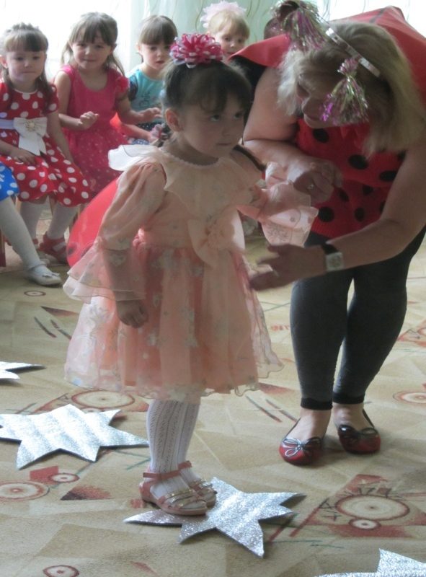
Маму очень я люблю.
Папу тоже я люблю.
Мама мне печет коврижки,
Папа мне читает книжки.
Папа, мамочка и я –
Наша дружная семья!
5 ребёнок:
Я и бабушку люблю,
Я и дедушку люблю.
Я всегда им помогаю,
Пол мету и пыль стираю.
Мама, папа, дед и я,
Да и бабушка моя –
Наша дружная семья!
6 ребёнок:
И сестрёнку я люблю,
И братишку я люблю.
С братом плаваем, ныряем,
А с сестрой в снежки играем.
Мама, папа, дед и я,
Баба, брат, сестра моя –
Наша дружная семья
ВЕДУЩАЯ 1: Семья немыслима без любви и сегодня наши дети признаются в любви самым дорогим людям: своим родителям.
Словесная игра «Звёздная дорожка» (ребенок идет по звездам к своим родителями наступая на каждую звезду, говорит слова любви и уважения к ним)
Ведущая 2:
Посмотрите на ромашку
Это просто чудеса!
Середина будто солнце
Греет лепестки всегда
И не зря у нас ромашка символ праздника сейчас
Потому что лепестки – это папа, мама, ты.
Ведущая 1:
Всех художников приглашаем –
Конкурс рисунка ромашки объявляем!
Конкурс «Нарисуй символ праздника – ромашку» (Участвуют вместе и родители и дети)
Ведущая 2:
У каждого на свете: детишек, птиц, зверья
должны быть, те, кто дорог - родимая семья!
Ведущая 1:
Семейство божьих коровок порадует нас своим зажигательным танцем!
Танец «Божьи коровки» (исполняют девочки – «божьи коровки» и «мама божья коровка».
Ведущая 2:
Желаем всем быть настоящей семьёй, ведь здорово – если родные с тобой!
Ведущая 1:
1-2-3-4-5 – приглашаю поиграть, свою удаль показать!
Игры: «Стаканы», «Рыболовы» (играют по очереди взрослые и дети).
Ведущая 2:
Этому тёплому празднику рады все, даже солнышко родное.
Песня «Солнышко родное» музыка Александра Ершова, слова Вадима Борисова (исполняют дети)
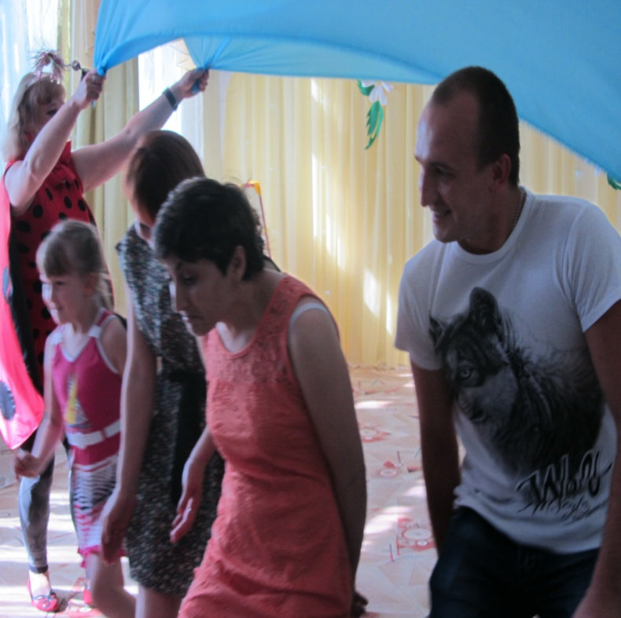
Ведущая 1:
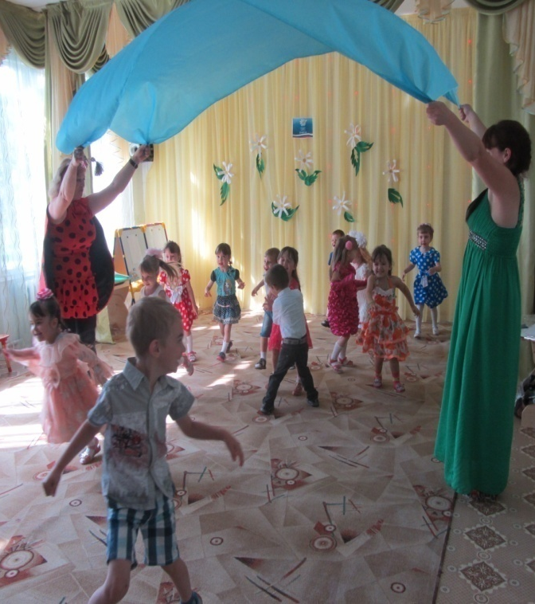
Любите и цените счастье! Оно рождается в семье,
Что может быть её дороже на этой сказочной земле!
Ведущая 2:
Вправо-влево повернитесь, своей улыбкой поделитесь и в кружочек становитесь!
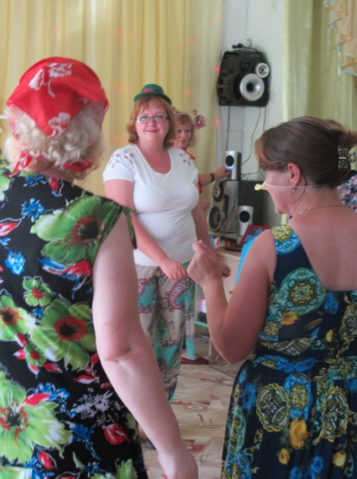
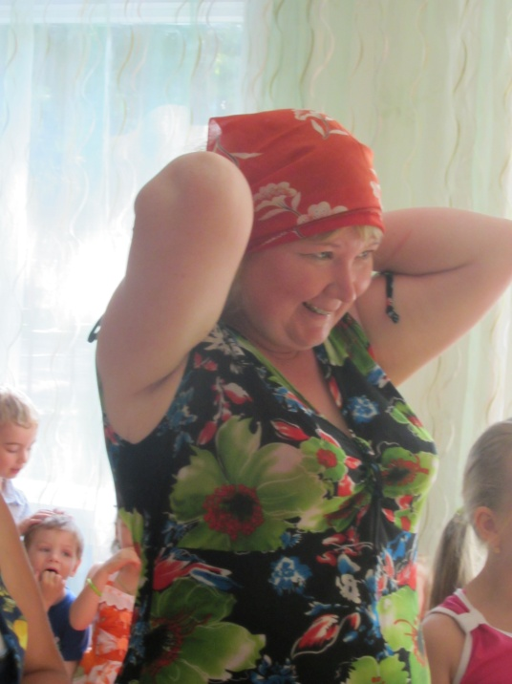
Конкурс «Наряжаемся» (закрытая корзинка с вещами, играют по очереди взрослые и дети)
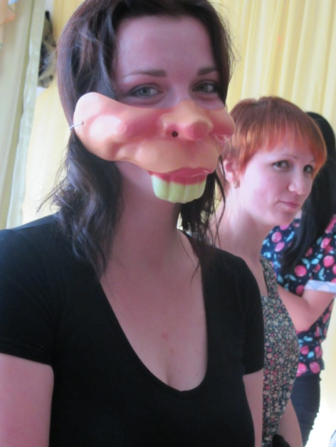
Ведущая 1:
А сейчас мы предлагаем всем на свои семьи разделиться и помериться объемами!!!
Конкурс «Измеряем-награждаем» (сантиметром измеряется объём всех членов семьи, собравшихся в кучу; награждается дипломом самая «стройная» и самая большая семья).
Ведущая 2:
Вижу все хотят потанцевать, так скорее нужно круг собрать!
Слева друг и справа друг – вот и вышел ровный круг!
Хоровод «Фиксики тыц – дрыц» - фонограмма песни «Фиксики тыц – дрыц» (взрослые повторяют движения за детьми и ведущими).
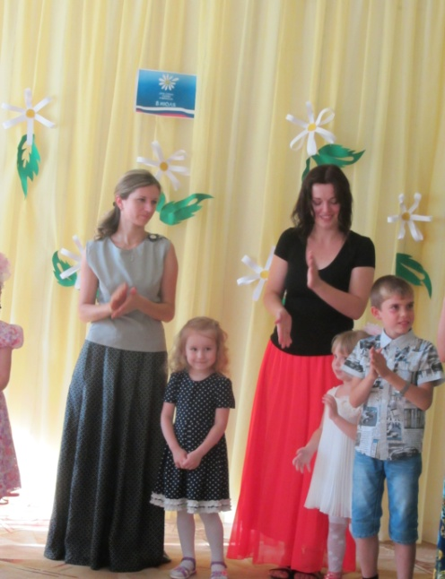
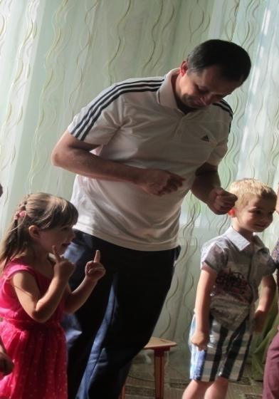
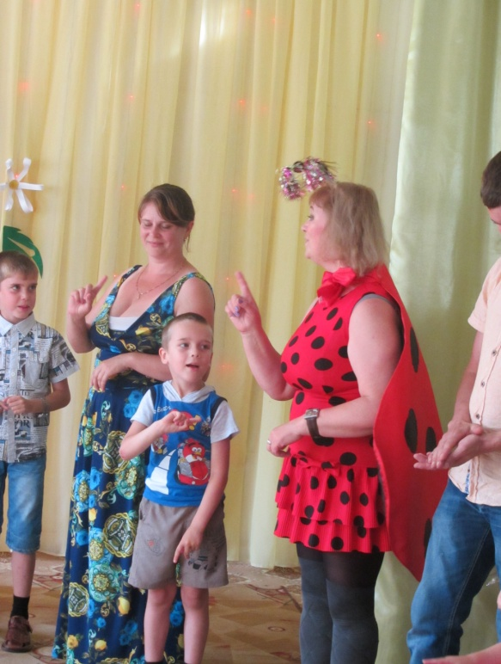

Ведущая 1:
В Международный День Семьи,
Вас дружно поздравляем!
С союзом крепким, и в любви
Жить долго пожелаем!
Пусть дети старших никогда
Ни в чем не огорчают!
А папа с мамой малышей
Заботой окружают!
Ведущая 2:
Для сердца - праздника, тепла
И радости в общении!
Желаем с близкими всегда
Быть в лучших отношениях!
Общая фотография на память.
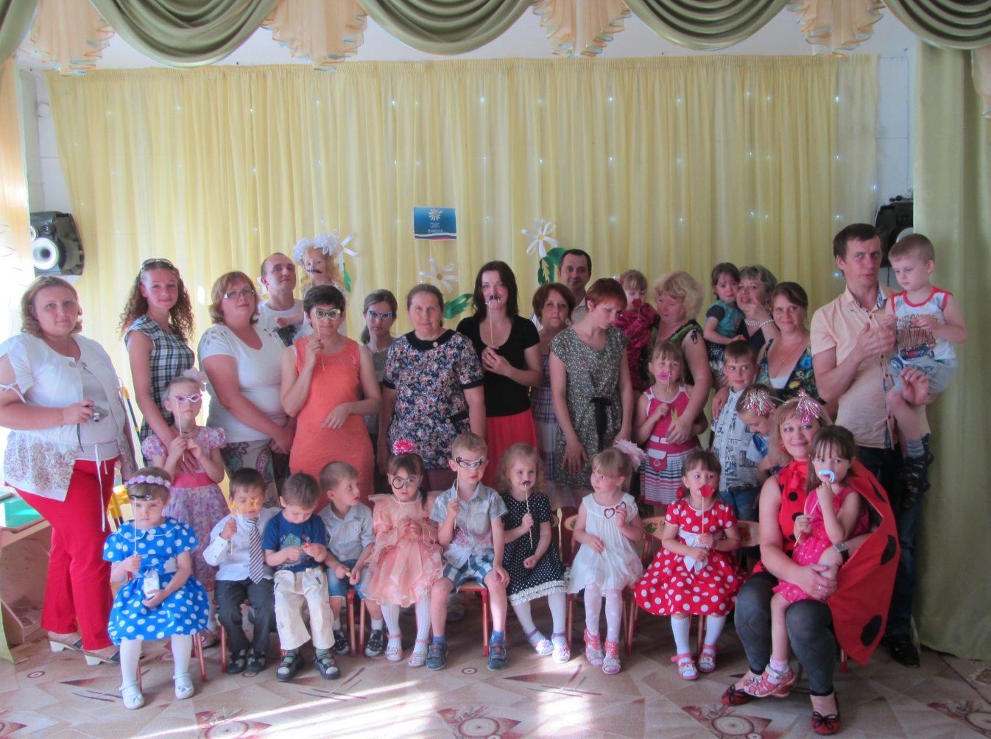
Дети вручают родителям эмблемы-ромашки, детям подарок – шарик со сладостями.
Ведущая 1:
На этом наш праздник завершается, а все желающие, на мастер - класс приглашаются! (Мастер – класс «Ромашка – символ праздника»)

Мастер класс для родителей и детей
«Ромашка – символ праздника».

Цель: вовлечение родителей в совместную деятельность с детьми.
Задачи:
1. Формировать у родителей умение организовывать совместную творческую деятельность с детьми среднего дошкольного возраста.
2. Развивать внутрисемейные связи, эмоциональное позитивное семейное общение, умение находить общие интересы и занятия.
3. Апробировать новые нетрадиционные формы работы с семьей, как фактор позитивного эмоционального развития ребенка.
Предварительная работа: Организация пространства для проведения
мастер-класса «Ромашка – символ праздника».
Оборудование: столы, простые карандаши, одноразовые ложки желтого цвета, цветные маркеры, ножницы, бумага белого цвета.
План:
1. Практический показ изготовления ромашки из бросового материала воспитателем.
2. Изготовление ромашек родителями совместно с детьми.
3. Обмен мнениями, впечатлениями.
4. Рефлексия.
Ход мастер-класса.
Воспитатель: Приветствую Вас, уважаемые родители в нашей уютной группе. Я очень рада, что Вы нашли время и пришли на наш мастер-класс, надеюсь, что Вы проведете время с пользой и интересом для себя и своих малышей.
- Дорогие наши родители и дети, сегодня у нас с вами было замечательное мероприятие, посвященное чудесному празднику – Дню семьи, любви и верности. Всем нам известно, что символом этого праздника является что?
Родители и дети: Ромашка.
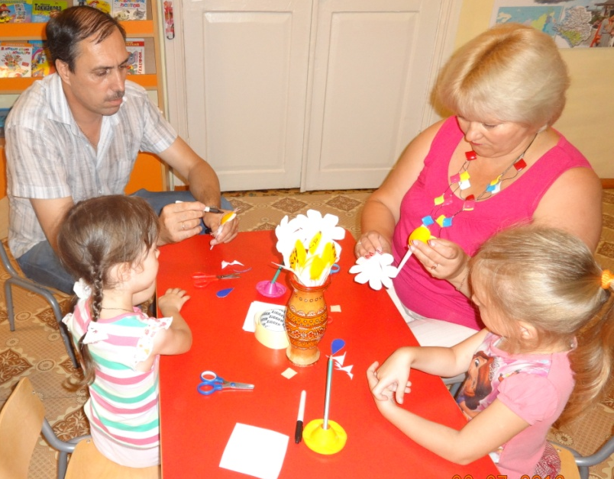
Воспитатель: Да, я с вами полностью согласна. Ромашка – это самый известный и любимый цветок России. С древних времён он был символом любви, и теперь он символ Дня семьи, любви и верности. И поэтому я, сегодня вам предлагаю смастерить этот замечательный цветок, вместе с вашими детьми, из материалов которые лежат перед вами на столах. Но для начала я вам немного помогу.
Практический показ изготовления ромашки из бросового материала воспитателем.
Воспитатель: Уважаемые родители, не стесняйтесь, задавайте вопросы прямо по ходу мероприятия, я постараюсь на них ответить и помочь вам. Ну а сейчас все в ваших руках и руках ваших ребят, творите и создавайте, у вас все обязательно получится!
Изготовление родителями совместно со своими детьми ромашки из бросового материала.
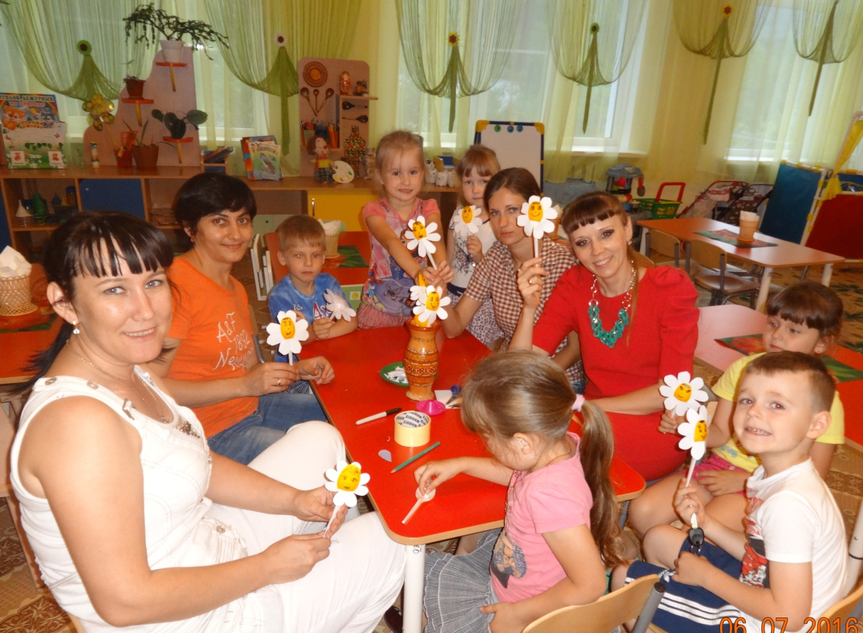
Воспитатель: Уважаемые родители, надеюсь, Вы получили сегодня массу положительных эмоций, изготавливая эту не сложную поделку вместе со своими детьми. Предлагаю сфотографировать ваши произведения искусств, чтобы было, что показать остальным членам семьи, ведь похвала, как для детей, так взрослых является мощным стимулом продолжения начатой деятельности. Надеюсь, что это только начало нашего совместного творчества!
Обмен мнениями и впечатлениями родителей и детей.
Воспитатель: Уважаемые родители и ребята, вот и подошел к концу мастер-класс, предлагаю Вам оценить прошедшее мероприятие в нашей книге отзывов. Свои пожелания, замечания, что понравилось, и что наоборот, Вам хотелось бы изменить, хотели бы Вы еще принять участие в подобном мероприятии какие вопросы Вы хотели бы рассмотреть при следующей встрече, Вы можете оставить также в нашей книге отзывов или в гостевой книге на сайте детского сада. Спасибо за внимание! До новых встреч!

Первое родительское собрание «Давайте познакомимся!»
Разработчик: Малая Ж.Т., воспитатель МБДОУ детского сада комбинированного вида №10 «Малышок» посёлка Псебай.
Цель: расширение контакта между педагогами и родителями; повышение педагогической культуры родителей.
Задачи:
1. Познакомить родителей между собой, научить их партнерским отношениям друг с другом и воспитателями.
2. Определить доступные методы и формы работы с родителями.
Предварительная работа: консультация для родителей «Адаптация-это..», индивидуальные беседы с родителями.
Материал: презентация «Детский сад - наша дом родной», ручки, карандаши цветные, эскиз рисунка, доска магнитная.
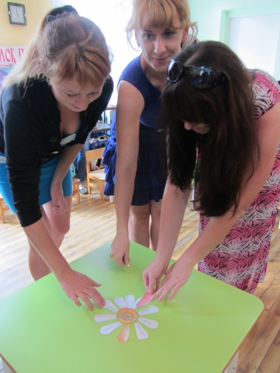
Ход собрания. В начале собрания родителям предлагается оторвать лепесток ромашки и написать на нём «Хочу, чтоб мой ребёнок был…».
Воспитатель. Уважаемые родители. Приглашаю Вас в наш мини кинозал для просмотра небольшого фильма «Детский сад - наш дом родной». С помощью этого фильма, вы лучше узнаете работу нашего дошкольного учреждения, задачи ДОУ, о наших специалистах, которые будут работать с вашими детьми. Презентация «Детский сад - наша дом родной».
Воспитатель. Дорогие родители, бабушки и дедушки наших детей! Мы очень рады видеть вас на нашем первом родительском собрании, на котором мы познакомимся и узнаем друг друга поближе, я расскажу Вам о том, чему мы уже успели научиться за период адаптации к детскому саду и что нам еще предстоит узнать. Вы привели своих малышей в детский сад и мы с Вами должны сделать их пребывание здесь комфортным, безопасным, интересным, увлекательным, познавательным и т. д. Во время пребывания ребенка в детском саду у нас с вами образовался треугольник (дети, педагоги, родители). Наш малыш стоит во главе этого треугольника. Как Вы думаете, что произойдет с треногим табуретом, если подломится одна ножка? Родители. Упадет.
Воспитатель. Вы правы, упадет! «Когда в товарищах согласья нет, на лад их дело не пойдет, выйдет у него не дело, только мука!»- говорится в известной басни Крылова. Следовательно, чтобы детям было интересно и комфортно в детском саду нам необходимо объединить усилия и здесь очень важно наличие взаимопонимания и поддержки. Мы с Вами 5 лет будем жить одной, я надеюсь, дружной семьей и я предлагаю поближе познакомиться.
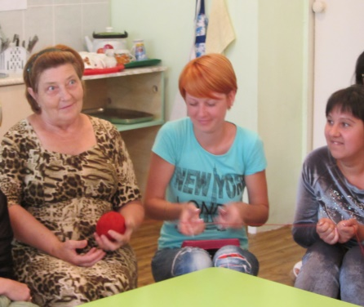
Упражнение «Клубочек».
Воспитатель держит в руках клубочек и предлагает родителям немного рассказать о себе, о том, что они ждут от детского сада, какие пожелания воспитателям они хотели бы озвучить. Сначала воспитатели говорят о себе, наматывают на палец нитку и передают по кругу. Когда клубок возвращается к воспитателю, образуется замкнутый круг.
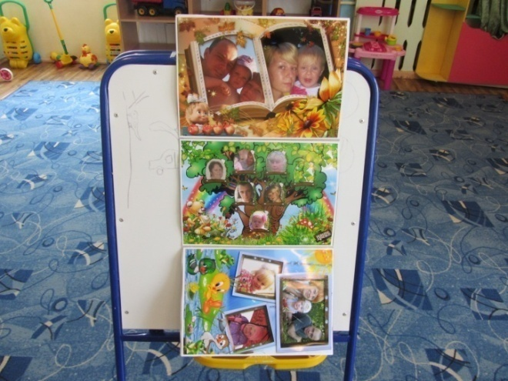
Воспитатель. Уважаемые родители. Посмотрите, мы с вами тесно связаны, и решаем одни и те же задачи. С этого дня мы большая семья и должны действовать вместе. Ведь родитель – это главный воспитатель, а детский сад - помощник родителям. Чтобы мы лучше узнали друг о друге вам было предложено создать семейный альбом, cпомощью которого вы рассказали бы о своей семье, ваших традициях. (Родители по очереди демонстрируют свои альбомы).
Знакомство наше состоялось и теперь с хорошим настроением переходим к серьезным вопросам. Очень важно, чтобы родители, находились рядом со своими детьми. Как правило, вместе с детьми учатся и их родные им люди. Я хочу вам предложить два основных правила нашей группы.
Скажите, можно одной ладошкой сделать хлопок? Нужна вторая ладошка. Хлопок – это результат действия двух ладоней. Воспитатель – это только одна ладошка. И какой бы сильной, творческой и мудрой она не была, без второй ладошки (а она в Вашем лице, дорогие родители) воспитатель бессилен. Отсюда можно вывести первое правило: Только сообща, все вместе, мы преодолеем все трудности в воспитании детей.
Вот чёрно-белый рисунок горного пейзажа, ваша задача - цветными карандашами раскрасить его. (Родители выполняют задание). Все рисунки были одинаковые. Теперь сравните свой рисунок с рисунком своего соседа. Можно найти два совершенно одинаковых рисунка?
Родители. Все рисунки раскрашены по - разному.
Воспитатель. Отсюда второе наше правило: Не сравнивайте своего ребенка с другим!
А сейчас обратим внимание на нашу замечательную ромашку. Чего же вы ожидаете от своего ребёнка? Вы пишите: я хочу, чтобы мой ребёнок стал сильным, умным, здоровым. Честным, счастливым и т.д. Ваши мечты осуществляться, я думаю, если мы будем работать в тесном контакте.
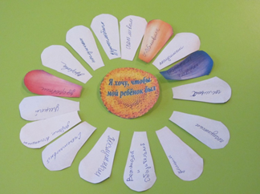
Чтоб они стали сильными, умными, честными, здоровыми и.т.д. Я уверена-Ваши мечты осуществляться, если мы с вами будем работать в тесном контакте.
В своих разговорах с вами я поняла, что вас очень интересует, также протекает у нас процесс адаптации. Адаптация-это приспособление организма к новой обстановке. Детский сад для ребёнка-это новое неизвестное пространство, с новым окружением и новыми отношениями. Адаптация у каждого ребёнка протекает по- своему. Но можно отметить некоторые закономерности, про которые хотелось бы Вам рассказать.
- Тревога, связанная со сменой обстановки (ребёнок до 3 лет ещё нуждается в усиленном внимании). При этом из привычной, спокойной домашней атмосферы, где мама рядом и в любой момент может прийти на помощь, он перемещается в незнакомое пространство, встречает пусть и доброжелательных, но чужих людей) и режима (ребёнку бывает сложно принять нормы и правила жизни группы, в которую он попал.
Дети 2-3 лет испытывают страхи перед незнакомыми людьми и новыми ситуациями общения, что как раз и проявляется в полной мере в ДОУ. Эти страхи - одна из причин затрудненной адаптации ребенка к яслям.
-Отсутствие навыков самообслуживания. Это сильно осложняет пребывание ребёнка в детском саду.
-Избыток впечатлений. В детском саду ребёнок испытывает много негативных и позитивных переживаний. Ребёнок может капризничать, плакать и нервничать в следствии переутомления.
По тому, как дети приспосабливаются к детскому учреждению их можно разделить на три основные группы: лёгкая, средняя и тяжёлая степень адаптации.
Легкая адаптация - почти половина детей составляет самую благополучную группу - они посещают садик без особых потерь, более или менее с желанием. Обычно период адаптации составляет 3-4 недели. С таким ребенком почти нет хлопот, и изменения, которые видны вам в его поведении, обычно кратковременны и незначительны, поэтому ребенок не болеет. Ребёнок спокойно входит в группу, внимательно осматривается, прежде чем остановить своё внимание на чём-либо. Ребёнок вступает в контакт по своей инициативе, может попросить о помощи. Умеет занять себя сам, придерживается установленных правил поведения, адекватно реагирует на замечание и одобрение. Он умеет играть с другими детьми, доброжелателен к ним.
Средняя степень адаптации - в эту группу попадают дети без нервных расстройств - они в детском саду "всего лишь" начинают часто болеть. При этом типе адаптации заболеваемость ребенка может снизить врач. Чем раньше он назначит корригирующие мероприятия ребенку, тем меньше вероятность, что малыш может заболеть. Ребёнок вступает в контакт с воспитателем, он находит действия воспитателя интересными и привлекательными для него. На замечания и поощрения реагирует адекватно, может нарушать установленные правила и нормы поведения.
Тяжелая степень адаптации - дети, которые реагируют на перемену обстановки нервным срывом, к этому еще прибавляются и простудные заболевания. Может возникнуть недержание мочи, короткие вспышки температуры, бывают сложные психические реакции организма (например; ложный круп, обмороки, сыпь). Это наиболее неблагоприятный вариант.
Я Вам рассказала немного об адаптации. Теперь хочется порадовать вас нашими достижениями. А научились мы многому. В нашей группе проходят различные занятия. Это: рисование, лепка, развитие речи, музыкальное, физкультурное занятия. Все занятия проходят в игровой форме. Дети стали более общительными, начинают учиться играть вместе, делиться игрушками. Все дети знают, где находится их шкафчик, полотенце, кроватка. Усвоили некоторые правила поведения в группе. Знают, что после того как помыли руки нужно отжать водичку и только потом пойти к своему полотенцу. Практически все дети едят самостоятельно, с небольшой помощью взрослых. Раздеваются. Учимся одеваться. Научились выполнять элементарные поручения, убирать игрушки. Как видите, научились мы многому, но еще больше нам предстоит узнать и самое главное научить детей самообслуживанию. И в этом процессе Вы должны принять самое активное участие. Часто бывает так, что ребенок в саду самостоятельно кушает, раздевается и частично одевается, но после некоторого пребывания дома приходит в детский сад и мы снова учим его кушать, одеваться и т. д А при общении с Вами выясняется, что дома Вы все делали за него потому что так быстрее, удобнее, аккуратнее и т. д.
Чтобы привыкание ребенка к детскому саду проходило как можно быстрее и легче, Вам необходимо придерживаться правил. С ними я Вас сейчас познакомлю, а чтобы вы их не забыли, Вам предлагаю вот такие буклеты.
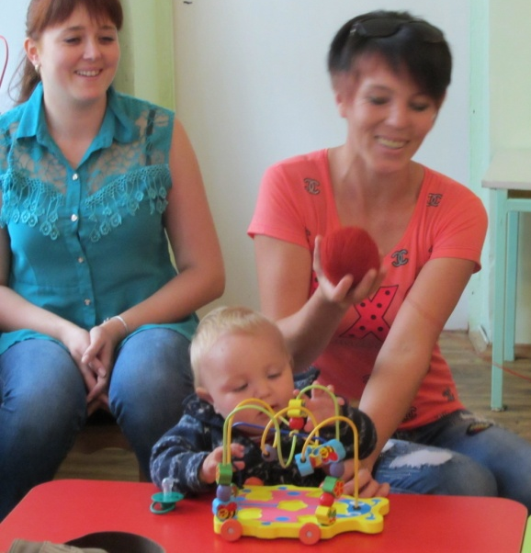
Рекомендации для родителей.
*Настраивать ребёнка на мажорный лад, говорить ему, что он уже стал большим и идёт в детский сад и это здорово.
*Не оставляйте его в дошкольном коллективе на целый день. Старайтесь забрать его раньше других. Посещайте детский сад по алгоритму, предложенному специалистами.
*Создайте спокойный, бесконфликтный климат для него в семье. Берегите его ослабленную нервную систему. Сократите время просмотра телевизионных передач.
*Сообщайте, как можно раньше, воспитателям и врачу о личностных особенностях малыша.
*Не кутайте малыша, одевайте его в соответствии с температурой в группе. Посоветуйтесь с воспитателями, они подскажут как одеть ребёнка.
*В выходные дни дома создать режим такой же, как в детском саду.
* Не реагировать на выходки ребенка и не наказывать его за детские капризы.
*При выявленном изменении в обычном поведении ребенка как можно раньше обратиться к детскому врачу или психологу.
*При выраженных невротических реакциях оставить малыша на несколько дней дома и выполнять все предписания специалиста.
Дорогие родители! Заканчивая, хотелось бы заострить Ваше внимание не нескольких моментах, старайтесь первое время одевать его в знакомую одежду, дать с собой в садик любимую игрушку. Если ребенок сильно скучает, облегчить его состояние сможет фотография мамы в шкафчике для одежды или под подушкой его кроватки, тому же самому может послужить какая-то небольшая вещь мамы, например: ее шарфик или платочек. В первое время ребенок может сильно уставать в детском саду: новые впечатления, новые друзья, новая деятельность, большое количество народа. Если ребенок приходит домой измученным и нервным, это еще не значит, что его адаптация проходит тяжело. Просто необходимо время, чтобы малыш привык к новому режиму. Поддерживайте отношения с воспитателем и другими родителями. Интересуйтесь, с кем ваш малыш дружит, приветствуйте и поощряйте дружбу. Участвуйте в жизни малыша, радуйтесь его успехам и творчеству. Подчеркивайте, каким большим и умелым стал ваш малыш, как пошел в детский сад, каким он стал сильным, смелым и умным, как многому он учится каждый день в детском саду. Будьте нежны, терпеливы и доброжелательны. И, скорее всего, стресса, связанного с поступлением в детский сад, удастся избежать. Удачи Вам!
А сейчас давайте мы с вами подумаем: что же они могут выполнять самостоятельно в этом возрасте? (обсуждение с родителями).
Воспитатель. Процесс умывания.
Родители. Мыть руки, засучивая рукава; мыть лицо, не разбрызгивая воду; правильно пользоваться мылом; не мочить одежду; сухо вытираться полотенцем, без напоминания вешать его на отведённое место.
Воспитатель.
-Одеваться и раздеваться в определённой последовательности: одежду снимать, складывать, вешать, выворачивать на лицевую сторону; надевать одежду, пуговицы расстегивать, застёгивать, завязывать шнурки ботинок.
-Замечать непорядок в одежде и самостоятельно устранять его или обращаться за помощью к взрослому.
-Своевременно пользоваться носовым платком, туалетом.
-Пить из чашки; есть, хорошо пережёвывая пищу, с закрытым ртом.
-Правильно пользоваться ложкой, вилкой, салфеткой.
-Убирать игрушки, книжки, строительный материал в определённое место.
Конечно, ребенок не сразу приобретает необходимые навыки, ему требуется наша помощь, создание необходимых условий для проявления самостоятельности, правильно руководить действиями детей и обязательно хвалить, хвалить за малейшее проявление самостоятельности.
Существует много способов общения воспитателей и родителей через ширмы раскладушки, консультации, журналы, библиотечку, памятки для родителей. В родительской библиотеке вы найдете большое количество книг, пособий и литературы, прочитав которую узнаете, чем занять ребенка дома, как справиться с капризами и многое другое.
Мы живем в современном мире, и для тех, кто не мыслит себя без компьютера, мы тоже подготовили сюрприз. На сайте детского сада «Малышок» мы будем выкладывать фотографии о жизни нашей группы, а также вы найдете там и консультации. Так что, добро пожаловать.
А сейчас я предлагаю Вам оценить атмосферу нашей встречи. С помощью смайликов покажите настроение, которое сложилось у вас в ходе нашего родительского собрания. Помогла ли Вам сегодняшняя встреча? Вызвала ли она особый интерес у вас? (Родители дают оценку родительскому собранию)
В заключении хочется сказать: «Растите детей ваших в добродетели: только она одна и может дать счастье!» и пожелать друг другу успеха в нашем нелегком деле. Спасибо за внимание!

Мастер-класс для родителей «Поиграем вместе»
Разработчик: Забровская С.А., воспитатель МБДОУ детского сада комбинированного вида №10 «Малышок» посёлка Псебай.

Цель мастер – класса: Познакомить родителей с разнообразными играми, при помощи которых можно развивать фантазию, воображение, творчество у детей дошкольного возраста.
Задачи:
1.Обучать родителей новому общению с детьми посредством игры.
2.Подвести родителей к пониманию того, что игра является ведущей деятельностью ребёнка и способствует развитию творческих способностей у дошкольника.
3.Помочь родителям организовывать и проводить прогулки с детьми в интересной познавательной форме.

Ход мастер – класса:
Уважаемые родители, нашу сегодняшнюю встречу я хочу начать со слов Н. К. Крупской: «Для ребят дошкольного возраста игры имеют исключительное значение: игра для них – учёба, игра для них – труд, игра для них – серьёзная форма воспитания».
Перестройка жизненного уклада, переоценка ценностей, происшедшие в современном обществе, вызвали повышение родительских требований к образованию дошкольника. Тревоги родителей по поводу образования и развития ребёнка связаны с представлениями о его будущем. Родители, как правило, считают, что их детям предстоит жить в более жестоком обществе, требующем высокой квалификации и менее гуманном, основанном на борьбе за выживаемость. Такая позиция взрослых приводит к недооценке дошкольного детства, обесцениванию таких детских увлечений как рисование, музыка, игра.
- Как Вы думаете, сколько времени необходимо отводить детским играм?
(ответы родителей).
Педагог: Вы абсолютно правы: игра является основным видом деятельности ребёнка.
- Уважаемые родители, кто из вас может сказать, какие навыки, качества развиваются у детей в процессе игры?
(ответы родителей)
Педагог: Совершенно верно: в процессе игры у ребёнка развивается память, мышление, фантазия, внимание, речь, нравственно-волевые качества, социально-коммуникативные навыки, - одним словом, игра создаёт все предпосылки для дальнейшего успешного обучения ребёнка в школе.
- А кто из вас может назвать игры, в которые Вы играете дома со своим ребёнком?
(ответы родителей)
Я хочу предложить Вам на время окунуться в мир детства – снова стать детьми, и поиграть вместе со мной в различные игры.

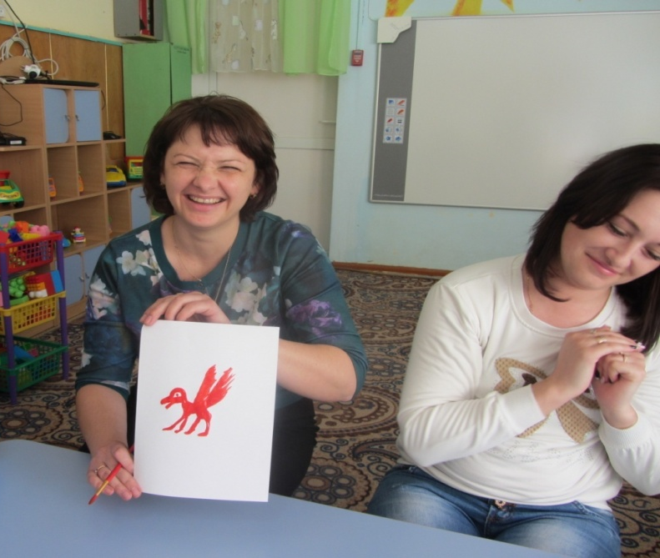
Игра «Клякса – вакса».
Данная игра способствует развитию у детей творческих навыков, фантазии.
Педагог предлагает поставить на листе бумаги кляксу, используя гуашевые краски, и, направляя лист бумаги, дать возможность краске растечься. Увидев образ, дорисовать его элементы (ушки, хвостик), придумать ему название.

Игра «Ожившие картинки».
Педагог раздаёт взрослым картинки или иллюстрации из детских сказок. Затем предлагает показать, что нарисовано. Зрителям предлагается отгадать, сюжет какой сказки был продемонстрирован. В случае, если игра проводится с малышами, можно показывать картинки с изображением игрушки.
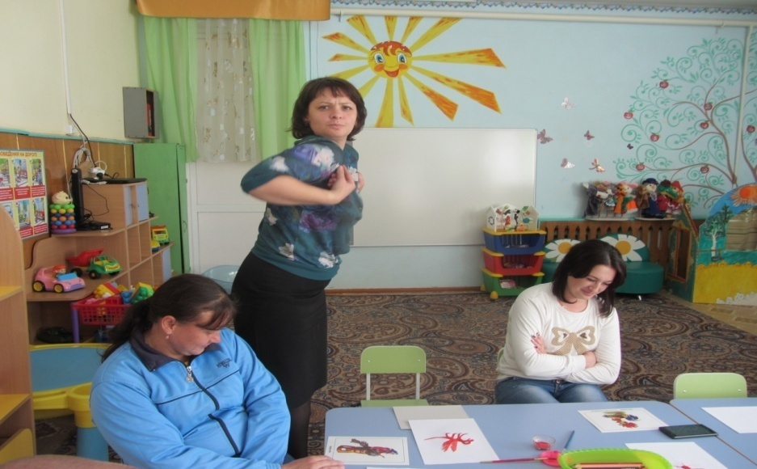
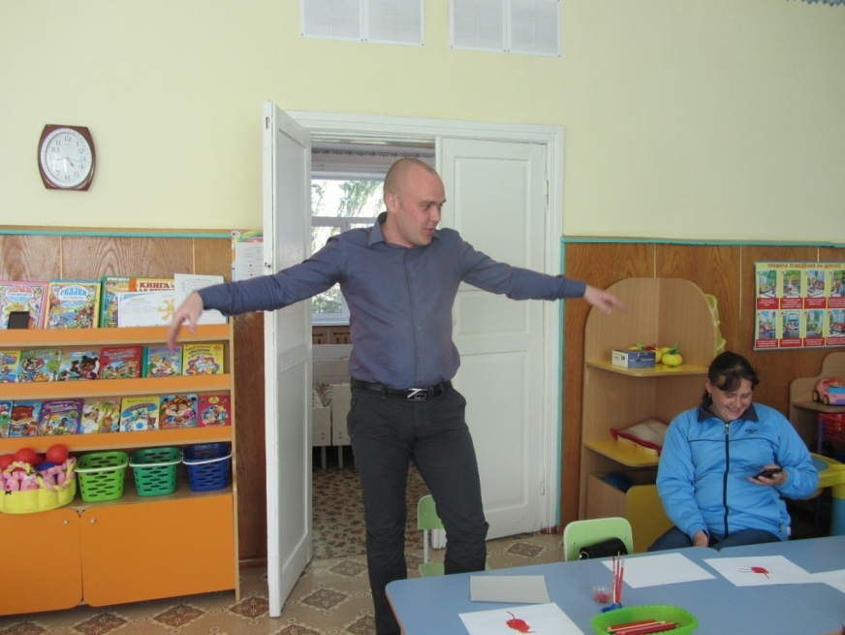

Игра «Подбери рифмы»
Педагог предлагает взрослым подобрать рифмы к предложенным словам:
Мышка - … пышка, дом - …гном, дочка -…точка, почка - …ночка, тучка - …ручка, конфета -…ракета и т.д.
Игра «Что задумал, отгадай!»
Считалкой выбирается один из участников игры, которому предлагается ненадолго выйти из комнаты. Оставшиеся загадывают слово и зовут главного участника. Ведущий описывает загаданный предмет, а участник должен его отгадать.
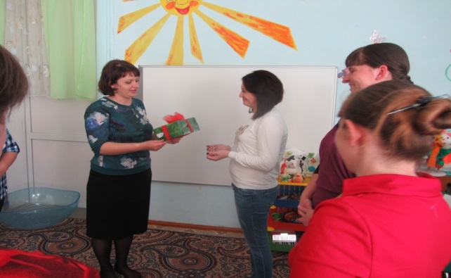
Игра «Получи подарок»
Педагог предлагает участникам игры встать в круг. Одному дают в руки коробку с бантом просят передать ее товарищу со словами:
«Я принёс тебе подарок,
Если нравится – возьми.
Всем ребятам покажи,
И со мною попляши.
Ребёнок сам выбирает, кому он хочет сделать подарок и что именно подарить.
Педагог:
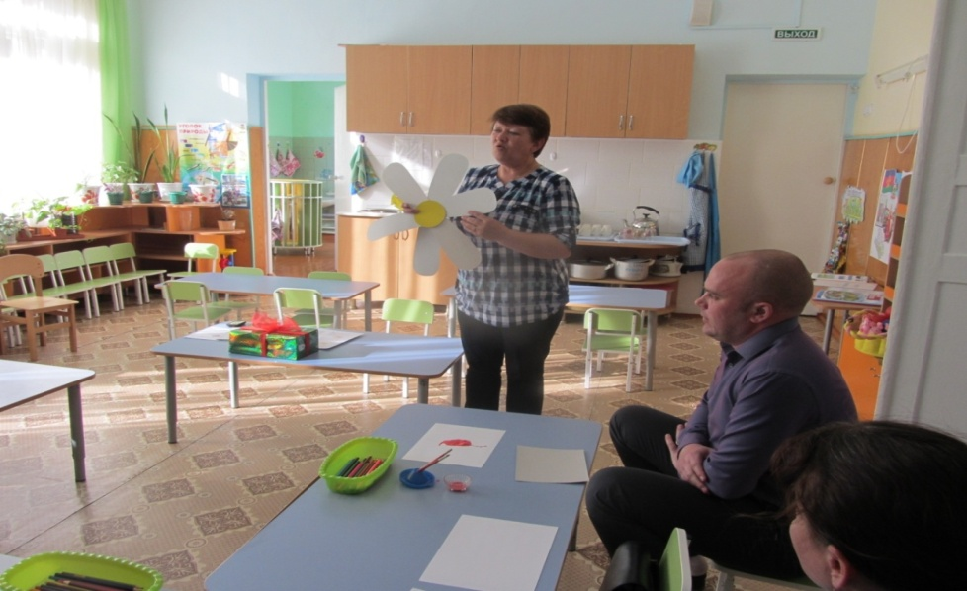
- Уважаемые родители, хотелось бы узнать, что нового и интересного вы добавили в свою копилку «Молодого родителя»?
Я предлагаю Вам сорвать по лепестку ромашки и досказать предложения.
- Мне было…
- Я узнала много…
- Данные игры помогут мне…
- Я хотел бы участвовать…
- Я буду играть с ребёнком в…

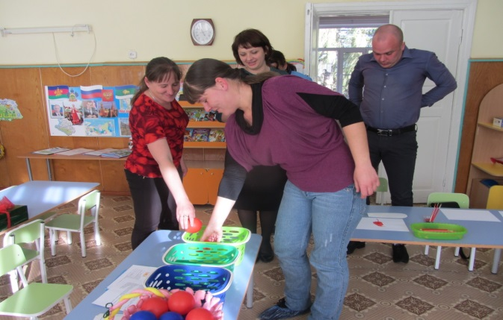
Уважаемые родители, и в завершении я предлагаю Вам подвести итог и дать оценку нашей сегодняшней встрече.
- Если Вы сегодня узнали для себя много нового и интересного – положите в контейнер шар красного цвета.
- Если Вам было интересно, но ничего нового вы для себя не почерпнули – положите в контейнер шар жёлтого цвета.
- Если же Вам было совсем не интересно, и Вы не собираетесь воспользоваться предложенными играми – положите в контейнер шар белого цвета.
Родители дают оценку проведённому мероприятию.

Совместная театрализованная деятельность родителей и детей по постановке русской народной сказки «Колобок»
Разработчик: Приемышева М.В., воспитатель МБДОУ детского сада комбинированного вида №10 «Малышок» посёлка Псебай.

Цель: Привлечение родителей к совместной работе по развитию творческих способностей детей младшего дошкольного возраста.
Задачи:
- активизировать познавательный интерес к театрализованной деятельности, сценическому сотворчеству;
- продолжать формировать умение использовать средства выразительности театрализованной деятельности (поза, жест, мимика, голос, движение);
- развивать доверительные взаимодействия со взрослыми: продолжать формировать умения преодолевать застенчивость, способствовать раскрепощению;
- прививать любовь и интерес к сказкам.
Действующие лица – герои сказки «Колобок» - родители и дети.
Материалы и оборудование: звуковоспроизводящая аппаратура; аудиозаписи (мелодия «В гостях у сказки», песенка «Колобок»; костюмы и маски для персонажей сказок: «Колобок»; макет домика.

Ход занятия.
Воспитатель: Здравствуйте, уважаемые дети и родители. Я очень рада, что вы пришли посмотреть, как ваши дети живут и активно развиваются в группе. Ребята очень любят сказки, и уже много их знают. А вы, уважаемые взрослые, любите сказки? Сегодня мы хотим Вас пригласить в наш сказочный кинотеатр. Вы согласны?
(Просмотр сказки «Колобок»)
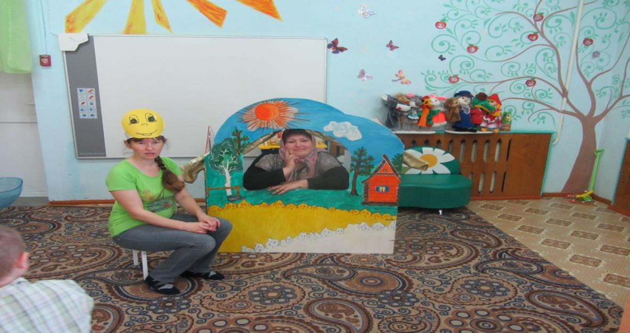
Воспитатель: А сейчас, я предлагаю Вам, уважаемы родители, стать артистами в нашем театре, и показать сказку «Колобок» для своих детей.
Родители выбирают роли и атрибуты к показу сказки.
Воспитатель:
Жил веселый Колобок. У него румяный бок. Он от дедушки ушел. И от бабушки ушел.
Колобок по дорожке катился и в густом лесочке очутился. Повстречался он с Зайчишкой.
Заяц: Колобок, я тебя съем.
Воспитатель: Не ешь, Зайка, Колобка. Мы с Колобком погуляем и к бабушке с дедушкой домой вернемся.
Заяц: Отпущу я с вами Колобка, если он мне песенку споет.
(Колобок поет песню)
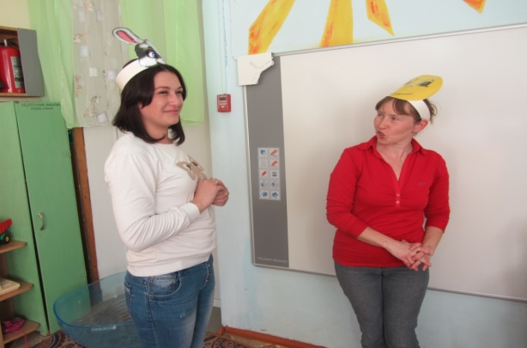
Заяц: Вот спасибо вам. Отпущу Колобка. До свидания. Счастливого пути.

Воспитатель: Катится Колобок по тропинке, по дорожке, а навстречу ему Серый волк.
(Из - за дерева выглядывает Серый волк)
Серый волк: Я – сердитый серый волк, я зубами щёлк, да щёлк!
Здравствуй, здравствуй, Колобок!Сейчас я тебя съем!
Воспитатель: Серый волк, не ешь нашего друга Колобка!
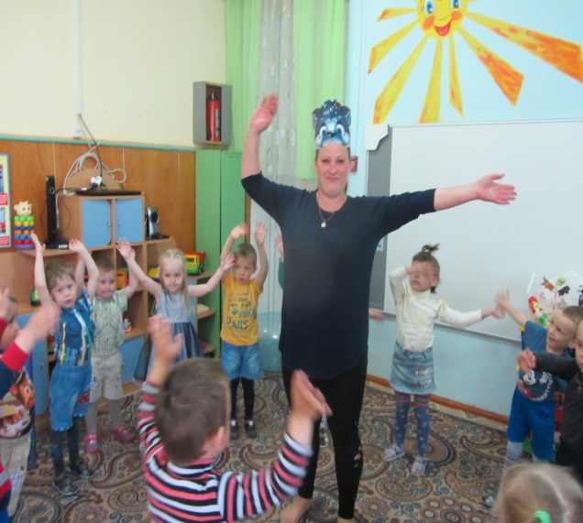
Серый волк: Вас сейчас я отпущу, а Колобка все равно съем!
Воспитатель: Как же мы к бабушке и дедушке без Колобка вернемся?
Серый волк: Ну, хорошо, отпущу Колобка, но если вы со мной спляшите.
Воспитатель: Ребята, мы с вами поможем Волку?
Дети: Да!
Серый волк: Вот спасибо вам ребята, отпущу с вами Колобка, как и обещал. До свидания! Счастливого вам пути!
Воспитатель: Покатился Колобок дальше и повстречался с Медведем.
Медведь: Здравствуйте, ребятишки, девчонки и мальчишки! Вы идите своей дорогой, а вот Колобка я сейчас съем!
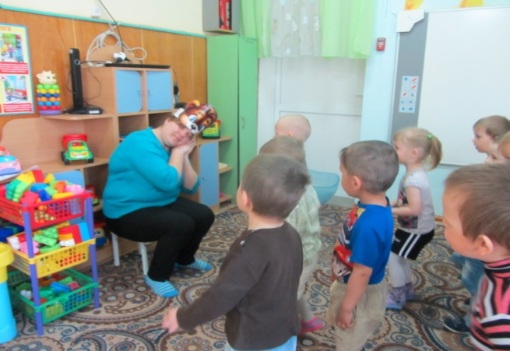
Воспитатель: Не ешь, Мишенька, нашего Колобка! Мы торопимся домой к бабушке и дедушке.
Медведь: Скучно мне, поиграл бы кто со мной.
Воспитатель: Давай, Мишка, мы с тобой поиграем, а ты Колобка не съешь, а отпустишь с нами.
Медведь: Вот здорово придумали! Давайте поиграем!
Проводится подвижная игра «У медведя во бору»
Медведь: Вот спасибо вам, ребятки! Здорово вы со мной поиграли! Устал я, пойду отдохну. Отпущу Колобка с вами. До свидания!

Воспитатель: Покатился Колобок дальше по дорожке, а навстречу ему Лиса.
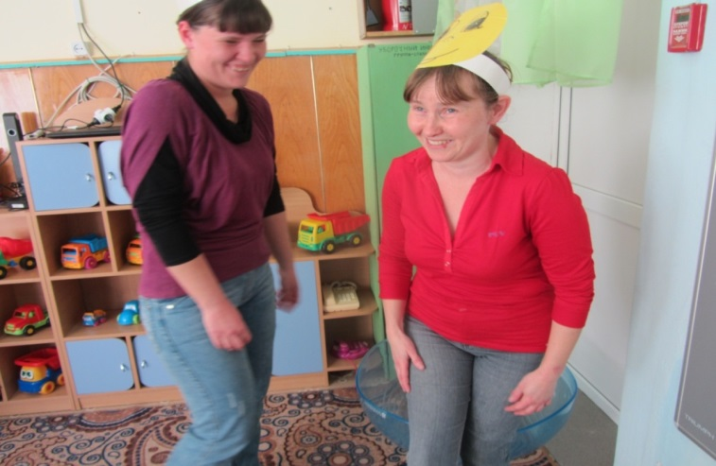
Лиса: Здравствуй, Колобок – румяный бок. Сейчас я тебя съем!
Воспитатель: Не ешь, Лисонька, Колобка! Мы торопимся к бабушке и дедушке!
Лиса: Хорошо колобок, я тебя не стану есть, но мне в лесу скучно без друзей.

Воспитатель: Хорошо лиса, будут тебе друзья.
Проходите ребята и родители к столам. Мы с вами слепим из соленого теста колобков.
Воспитатель: Ребята, какими движениями мы будем лепить колобка? (круговыми) Какой формы получится колобок? (круглой)
(Родители и дети - вместе лепят колобков).
Воспитатель: Вот лисонька, сколько колобков слепили ребята. И что бы тебе не скучно было в лесу, мы их тебе подарим. И будешь ты с ними дружить.
Теперь у лисы есть друзья и ей не будет скучно в лесу.
Воспитатель: Колобок, а тебе пора отправляться домой, к дедушке и бабушке.
ЗАКЛЮЧЕНИЕ:
Воспитатель: Ну вот, ребятки, в сказке мы побывали. Сказку вам показали.
Мои друзья, а понравилась ли вам, как ваши родители показали сказку «Колобок», если «ДА», то похлопайте дружно в ладоши.
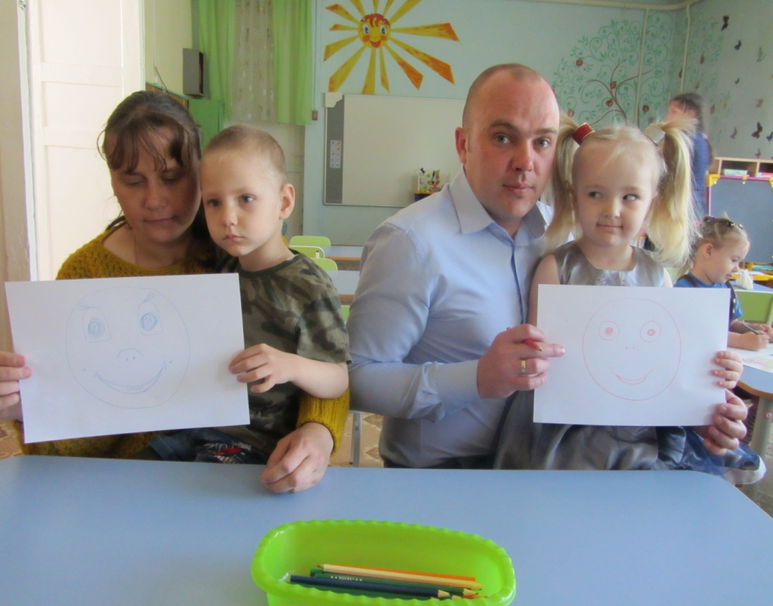
Воспитатель: Уважаемые родители, вы замечательно справились с постановкой сказки, нашим детям очень понравилось! И хочется, чтобы вы высказали свои впечатления. Предлагаю Вам нарисовать свои эмоции.

Сценарий совместного мероприятия для детей и родителей
«Посвящение в дошколята»
Разработчик: Нестеренко Н.Н., воспитатель МБДОУ детского сада комбинированного вида №10 «Малышок» посёлка Псебай.

«Мы заканчиваем ясли, поступаем в детский сад!»

Приглашаем Вас на праздник

дата_________время______
в нарядный музыкальный зал.

Где будет музыка и смех

И установка на успех!».

Цель. Формировать в сознании родителей положительный имидж деятельности детского сада.
Задачи.
- Создать у детей и родителей радостное настроение и чувство удовлетворения от совместного общения.
- Побуждать детей устанавливать социально - личностные связи друг с другом и взрослыми.
- Пробудить у родителей интерес к жизни детского сада, способствовать установлению дружеских отношений между родителями.
Оборудование и атрибуты: пригласительные билеты (приложение № 2); мультимедийное оборудование с подбором слайдов; медали «Родитель дошколёнка» по количеству родителей; телефон; декорация «Бабушкин двор»; игрушки: кошка, курица, пёс, зайчик; воздушные шары по количеству детей.
Действующие лица: бабушка Загадушка.

Ход праздника
Зал празднично украшен. В глубине зала стоит экран. Объёмная декорация «Бабушкин двор», с расположенными в ней игрушками – животными, напротив. Бабушка Загадушка находится за ширмой.
Звучит музыка, родители вместе с детьми заходят в зал, садятся на стулья (дети на коленях у родителей).
Ведущая. Есть одна страна на свете,
Не найти другой такой.
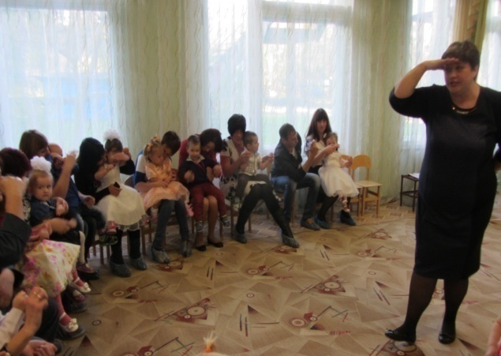
Не отмечена на карте,
И размер - то небольшой.
В той стране такой порядок,
Всё во власти у ребят.
И живут они все дружно,
Как семья, один отряд!
Вы, наверно, догадались,
Где живут одной семьёй?
Ну, конечно, все узнали!
Это садик наш родной!
Здравствуйте, дети, и уважаемые взрослые! Сегодня у нас особенный день, потому что мы посвящаем детей в дошколят нашего детского сада, а взрослых - в заботливых, любящих и внимательных родителей!
Разрешите поздравить вас с этим высоким званием и вручить почётные медали (вручение медалей «Родитель дошколёнка»).
Ведущая. Что такое детский сад?
Здесь полным - полно ребят
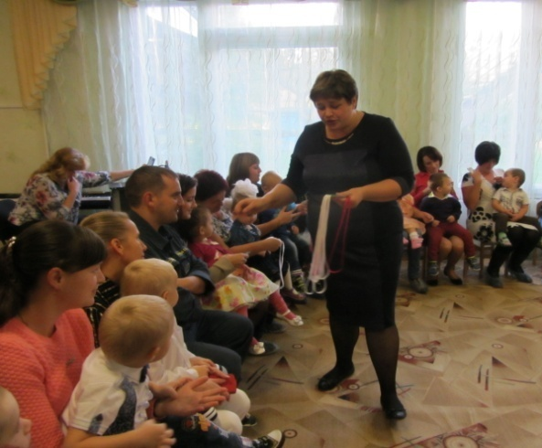
Пока мамы на работе,
Они весело живут:
И гуляют, и играют,
И рисуют, и поют!
(Показ слайдов о жизни детей в детском саду)
Раздаётся телефонный звонок.
Ведущая делает вид, что разговаривает по телефону с бабушкой Загадушкой, которая приглашает всех в гости.
Ведущая. На чём же мы поедем? (Родители и дети предлагают версии).
Слышится звук двигающегося автомобиля.
На экране появляется слайд «автомобиль».
Ведущая. Вот раздался скрежет шин,
Автомобиль к нам поспешил.
В машину дружно мы садимся,
К бабушке в гости быстро мчимся!
Песня «Машина» (сл. Н. Найдёнова, муз. Т. Попапенко).
(Дети и родители, совместно с ведущей, выполняют движения согласно тексту песни):
«Машина, машина, идёт, гудит.
В машине, в машине шофёр сидит.
Би - би - би, би - би - би.
В машине, в машине ребят полно.
Поехали дети глядят в окно.
Би - би - би, би - би - би.
Вот поле, вот речка, вот бабушкин дом.
Приехали дети, машина стой!

На экране появляется слайд «деревня».
Бабушка Загадушка выходит из - за ширмы.
Бабушка Загадушка. Здравствуйте, мои дорогие! Какие вы нарядные, весёлые. Будьте у меня гостями, присаживайтесь.
А вы хотите узнать, кто у меня на дворе живёт? (Варианты ответов)
Бабушка Загадушка. Всех вам сегодня покажу. Но для этого вы должны отгадать мои загадки.
Слушайте первую загадку:
«Слышите!?
Отворилась тихо дверь,
И вошёл усатый зверь.
Сел у печки, жмурясь сладко,
И умылся мягкой лапкой». Кто это?
Дети и родители. Кошка.
(Бабушка показывает гостям игрушку - кошка.)
Ведущая. Ребята, а мы с вами песенку про кошечку знаем. Споём её, порадуем бабушку!
Песня «Кошечка» (сл. Н.Френкель, муз. Ан.Александрова).
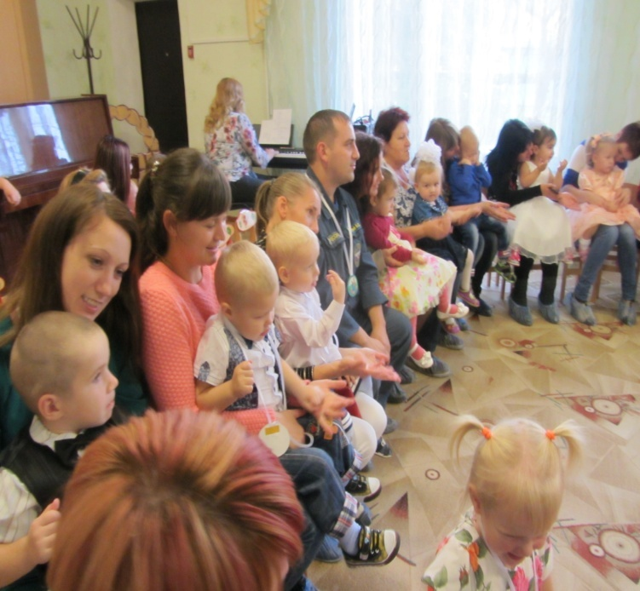
(Дети и родители, совместно с ведущей, выполняют движения согласно тексту песни):
«Киска к детям подошла.
Молочка просила,
Молочка просила.
«Мяу» говорила,
«Мя - у, мя - у, мя - у».
Угостили молочком -
Кисонька поела,
Кисонька поела:
Песенку запела:
«Мур - р, мур - р, мур - р».
Бабушка Загадушка. Вот вторая загадка:
«Цып - цып - цып!
Кудах - кудах!» -
Слышите, на улице,
Созывает всех цыплят
Рябенькая…
Дети и родители. Курица.
(Бабушка показывает гостям игрушку - курица.)
Музыкальная игра «Наседка и цыплята» (сл. Т. Волчина, муз. А. Филиппенко).
(Дети с ведущей выполняют движения согласно тексту игры):
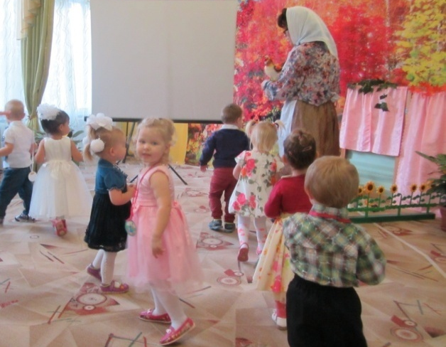
«1. Вышла курочка гулять,
Свежей травки пощипать,
А за ней ребятки,
Желтые цыплятки.
2. Ко-ко-ко, ко-ко-ко,
Не ходите далеко,
Лапками гребите,
Зернышки ищите!"
3. Съели толстого жука,
Дождевого червяка,
Выпили водицы полное корытце».
Бабушка Загадушка. Слушайте третью загадку:
«Спит зимой и летом в будке
Очень, очень, очень чутко.
Ни один воришка вор
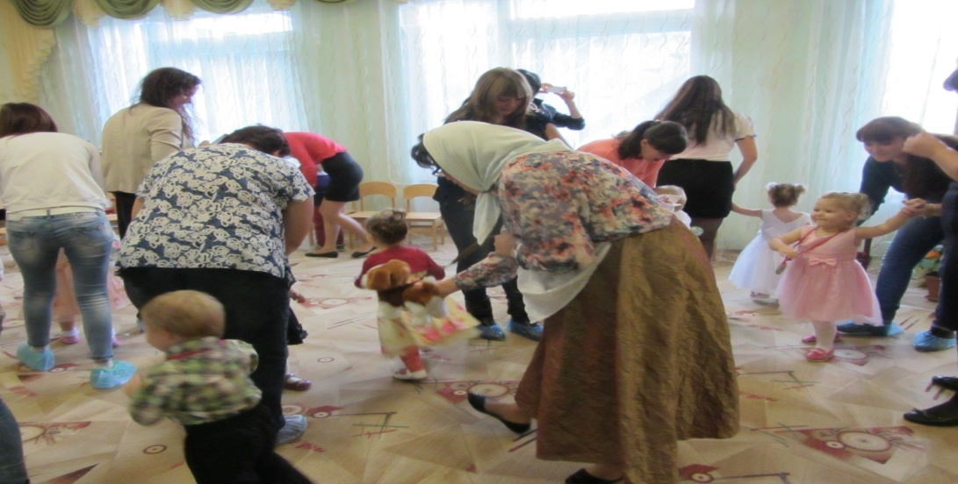
Не войдёт ко мне во двор». Кто это?
Дети и родители. Пёс.
(Бабушка показывает гостям игрушку - пёс.)
Подвижная игра «Лохматый пёс».
Под текст игры, все, взявшись за руки, подкрадываются к дому бабушки Загадушки, которая держит в руках игрушку - пёс:
«Вот сидит лохматый пес,
В лапы свой, уткнувши нос.
Тихо, смирно он сидит,
То ли дремлет, то ли спит.
На последние две строчки играющие протягивают руки и дотрагиваются до пса, гладят его:
Подойдем к нему, разбудим
И посмотрим, что-то будет!?».
Вдруг, неожиданно для всех, пёс лает. Играющие убегают в свой дом (на стулья). «Пес бегает» за играющими, лает на них, а когда все убегут на стулья, «возвращается» в свой дом. Игра повторяется 2 раза.
Бабушка Загадушка. Отгадайте мою четвёртую загадку:
Трусливый, маленький зверёк
Хвостик беленький пушок,
Домик - кустик, да лужайка,
Ну конечно, это - …
Дети и родители. Зайка.
(Бабушка показывает гостям игрушку - зайка.)
Игра с движениями «Зайка серенький».
«Зайка серенький сидит и ушами шевелит,
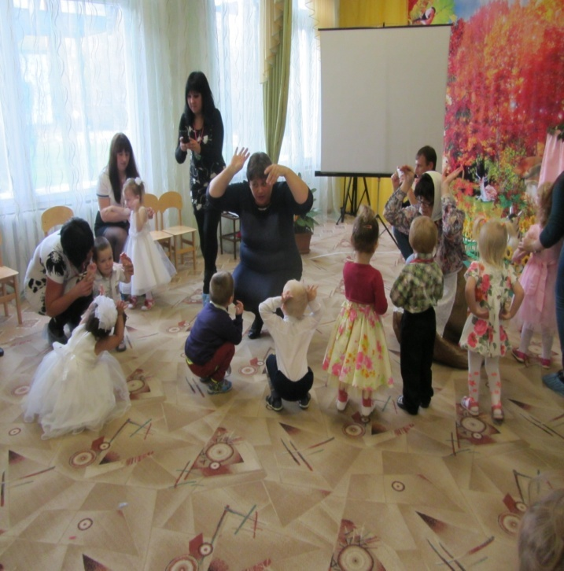
Вот так, вот так, и ушами шевелит!
(Дети присаживаются на корточки и руками изображают, как зайка шевелит ушками)
Зайке холодно сидеть, надо лапочки погреть,
Вот так, вот так, надо лапочки погреть!
(Дети слегка прихлопывают ладошку об ладошку. Затем встают.)
Зайке холодно стоять, надо зайке поскакать!
Скок – скок, скок - скок, надо зайке поскакать!
(Дети прыгают на двух ногах, прижав руки к груди)
Кто - то зайку напугал, зайка прыг и убежал».
(Дети убегают к родителям)
Бабушка Загадушка. А сейчас отгадайте мою самую любимую загадку.
«Я большой, но пустой.
Взлечу в небо над землёй.
И не гордый, но надутый,
Ниткой толстою опутан.
Я с детьми, всегда был дружный,
И зовусь я…».
Дети и родители. Шар воздушный.
Сюрпризный момент:
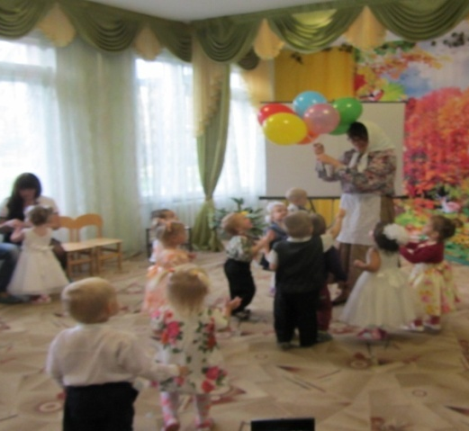
бабушка Загадушка дарит детям воздушные шары.

Ведущая. Сегодня всё ликует, в руках у детворы от радости танцуют воздушные шары!
Проводится дискотека (музыкальный репертуар на усмотрение музыкального руководителя).

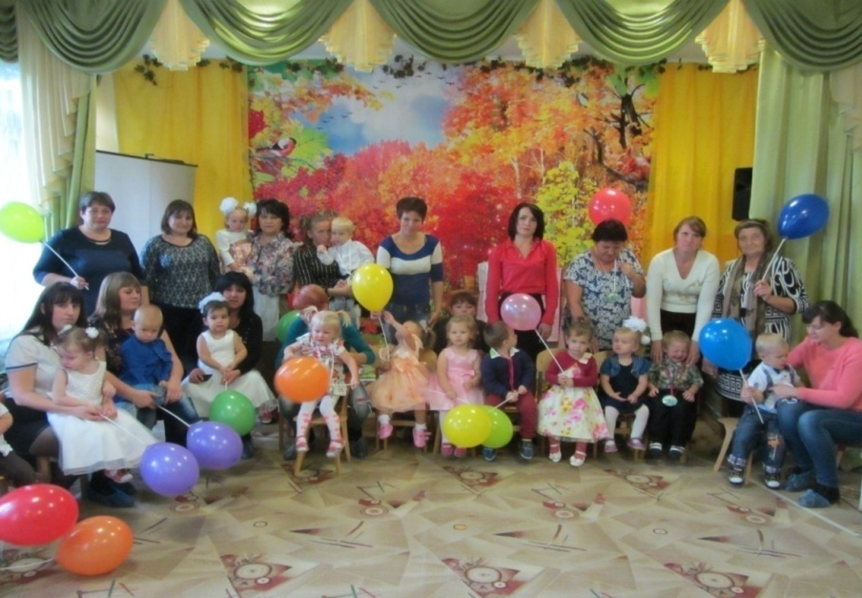
«Детский сад – одна семья. Будем вместе – ты и я».

Ведущая (по окончанию дискотеки):
Вот и кончилось веселье,
Расставаться нам пора.
На прощанье всем желаем
Мира, счастья и добра.

Рефлексия - «Обратная связь с родителями»:
